НЕМАТЕРИАЛЬНОЕ КУЛЬТУРНОЕ НАСЛЕДИЕ

МУРМАНСКОЙ ОБЛАСТИ

ЧАСТЬ II

Вступление

Термин «нематериальное культурное наследие» впервые появился в документах ЮНЕСКО в 2003 году. Само понятие достаточно размытое и многоплановое. Оно объединяет обычаи, формы выражения и представления устных традиций, в том числе язык, знания и навыки, а также связанные с ними инструменты, предметы, артефакты и культурные пространства, признанные сообществами, группами, а в некоторых случаях отдельными лицами как часть их культурного наследия, передаваемого от поколения к поколению... Конечно, «нематериальное культурное наследие» не тождественно понятию «традиционная народная культура», которая включает в себя и материальное наследие различных народов. Мы можем, наверное, сказать так: нематериальное культурное наследие является её частью, и, как выясняется, наиболее уязвлённой.

Именно благодаря традиционным народным обрядам, песням, сказкам, образу жизни человек с самого молодого возраста начинает идентифицировать себя как личность, принадлежащую к тому или иному этносу. Человек становится частью своего племени, носителем культуры своего народа и очередным звеном в цепи его исторического развития. И если он осознаёт и впитывает свои традиционные ценности, то ему и в голову не придёт неуважительно или без должного внимания относиться к чужим обычаям. А когда людей отрывают от своих корней, то они несут в мир только разрушение. Именно поэтому в наш век глобализации так важно сохранить нематериальное культурное наследие каждого народа, чтобы избежать межэтнических столкновений. И это в первую очередь касается нашей страны, потому что она – многонациональная.

В 2006 году проблему сохранения нематериального культурного наследия народов России озвучили на самом высоком уровне – президентском. Министерство культуры Российской Федерации предложило свою концепцию. В числе задач – составление федерального электронного каталога объектов нематериального культурного наследия. Этот масштабный проект начал реализовываться в нашей стране в 2009 году.

С 2009 года специалистами отдела народного творчества были собраны материалы и составлены описания 30 объектов традиционной культуры саамов, коми-ижемцев и поморов. Мы предлагаем второй выпуск сборника «Нематериальное культурное наследие Мурманской области».

СОДЕРЖАНИЕ

|  |  |  |
| --- | --- | --- |
|  | Традиционная культура саамов………………………………………… | 3 |
|  | Саамский футбол ……………………………………………………… | 4 |
|  | Саамская кадриль ………………………………………………………. | 5 |
|  | Саамские сказки…………………………………………………………. | 12 |
|  | Песенное творчество саамов……………………………………………. | 19 |
|  | Бабинские (Ёнские)саамы……………………………………………… | 20 |
|  | Традиционная культура поморов……………………………………… | 24 |
|  | Поморские игры………………………………………………………… | 25 |
|  | Песенная традиция поморов…………………………………………… | 28 |
|  | Традиционная культура коми-ижемцев………………………………. | 29 |
|  | Костюмный комплекс коми – ижемцев………………………………. | 30 |
|  | Ижемское танцевальное шествие-проходка «Воротаöн мунöм» («Ворота»)………………………………………………………………. | 37 |

ТРАДИЦИОННАЯ КУЛЬТУРА СААМОВ

|  |
| --- |
| https://cs5.pikabu.ru/images/big_size_comm/2015-12_2/1449567000188023126.jpg |

Саамы (лопари) - небольшой народ Севера Европы. Основная масса саамов населяет Север Норвегии, Швеции и Финляндии. Часть саамов живет в России, на Кольском полуострове.

На территории России все саамы традиционно проживают в Мурманской области; статус саамов как коренного народа закреплён в Уставе Мурманской области, при этом Ловозерский, Ковдорский и Кольский районы Мурманской области официально считаются районами проживания малочисленных народов Севера.

Самоназвание Кольских саамов - *саами, саамь, саме,* скандинавских - *самелатс, самек*. Свое название *«лопари»* народ получил, по-видимому, от соседей - финнов и скандинавов, от которых его восприняли и русские. В русских источниках термин *«лопъ»* появляется с конца XIV в.

Саамы Кольского полуострова представляют собой совершенно самостоятельную этнографическую группу, которую называют Кольскими саамами (лопарями).

Существуют различные точки зрения на их появление на Кольском полуострове. Среди них самая распространенная такая: предки саамов пришли на Кольский полуостров с востока, из-за Урала. Названия селений и рек – топонимы и гидронимы - указывают на то, что раньше лопари занимали значительно более широкое пространство, чем площадь Кольского полуострова. Лопские погосты зафиксированы в Карелии, к востоку от Онежского озера, частично в Архангельской и Вологодской областях, вплоть до северной части Ленинградской области. Однако, теснимые с юга, саамы вынуждены были двигаться на север, до побережья Баренцева моря. Первые определенные сведения о саамских поселениях, численности и занятиях населения в бассейне озера Имандра относятся к 16-17 вв.

СААМСКИЙ ФУТБОЛ

|  |  |
| --- | --- |
| Саамский футбол на Кольском полуострове. Только женщины, и только в сарафанах! | Саамский футбол является неотъемлемой частью культуры коренных жителей Кольского полуострова - саамов. Такие необычные соревнования проводятся раз в год, в селе Ловозеро, во время проведения яркого спортивного праздника Летних саамских игр. В это время в Ловозеро съезжаются саами даже с зарубежных стран, в основном Норвегии и Финляндии. |

В турнире по саамскому футболу участвуют только женщины. Поле, на котором проходит игра совсем не предусмотрено для спортивных соревнований, обычно это любая поляна с кочками и ямками, где могут развернуться 2 команды из пяти человек. Участницы команд играют в национальной саамской одежде – сарафан, подол которого должен закрывать колени. Кожаный мяч, сшитый из оленьей шкуры мездрой наружу.

Как же появилась эта необычная игра? По рассказам старожилов, саамские жёнки в свободное время от рыбалки и другой хозяйственной деятельности придумали себе игрище: гонять мяч от вежи к веже. Другие рассказывали, что было дело: гоняли мяч между погостами (саамскими поселками). Мяч шили из выделанной оленьей шкуры мездрой наружу, а для тяжести набивали его оленьей шерстью и перед игрой слегка мочили.

Игра в саамский футбол была возрождена по предложению инициативной группы саамской интеллигенции в 1985 году, когда впервые были проведены летние саамские игры в селе Ловозеро. Цель праздника - сохранение и возрождение традиционных видов спорта саамов.

|  |  |
| --- | --- |
| Саамский футбол на Кольском полуострове. Только женщины, и только в сарафанах! | **Правила игры в саамский футбол**  Игра в саамский футбол проводится на площадке приблизительно 25х15 м, ворота размером 2х2,5м. Игра состоит из двух таймов по 10 мин, с 5-ти минутным перерывом между таймами. В соревнованиях по саамскому футболу участвуют команды в составе женщины в возрасте от 19 до 55 лет. |

Участницы команд играют в национальной саамской одежде – сарафан, подол которого должен закрывать колени. Спортсменки должны быть экипированы в национальную обувь – каньги, либо кроссовки или кеды. Состав команды: 5 игроков (4+1 вратарь) и 1 запасной игрок.

Ворота - обычные палки в земле. Но игра получается очень зрелищной и азартной. Подол сарафана все время приходится поддерживать, чтобы хоть как-то попасть по мячу. Только голкипер может брать в руки мяч, а еще накрывать своим длинным платьем, защищая от соперника. Как и в обычном футболе, здесь игра длится 2 тайма, только по 10 минут. Влетевший мяч не засчитывается как гол, только тот, который закатился. Кстати, вес мяча может достигать 5 кг, а перед игрой его смачивают еще и водой! В саамском футболе разрешены силовые приемы, игра корпусом и даже подкаты, но никто особо не нарушает правила, никакой грубой игры, все ради удовольствия! И ограничений в возрасте, также нет никаких!

Команда-победительница определяется по большему количеству мячей, забитых в ворота соперника. За победу присуждается – 3 очка, ничью – 1 очко, за поражение – 0 очков. Команда-победительница определяется по наибольшему количеству набранных очков во всех играх.

Мы публикуем схему площадки по организации соревнований и тренировочного процесса по саамскому футболу. Может и нашим уважаемым читателям захочется окунуться в эту азартную игру!

|  |  |
| --- | --- |
|  | 1. Линия ворот (флаги на высоте 2м).   2. Судейский стол.  3. Оградительная лента на флагах.  4. Информационный щит. |

СААМСКАЯ КАДРИЛЬ

У саами много традиций, сохранившихся от предков. Они проявляются в народных костюмах, главные цвета которых синий и красный, в головных уборах, в песнях, народных забавах, вроде перетягивания палки, и в танцах. Один из главных - саамская кадриль – «Самь кадриль»

Кадриль состоит из восьми фигур и исполняется под одноимённую песню. В качестве аккомпанемента используется баян и шумовые инструменты. Саамская кадриль – парный танец, в котором участвуют девушки и юноши. Движения простые, построены на лёгких, беговых шагах с притопами. Во время исполнения танца между фигурами могу использоваться хлопки в ладоши, во время исполнения движений притопы ногами. Фигуры объявлялись.

Кадриль в исполнении саамского коллектива «Эллмант» вы можете посмотреть пройдя по ссылке.

<https://yandex.ru/video/preview/?text=саамская%20кадриль&path=wizard&parent-reqid=1620818324276174-281485418472965042700103-production-app-host-vla-web-yp-307&wiz_type=vital&filmId=2973717398008683861>

А если у вас появится желание разучить кадриль, то вот музыка, текст и схема исполнения.

Напев Молодова А.П.

Записал Малеев И.М.

Запись слов Медведева М.Г.

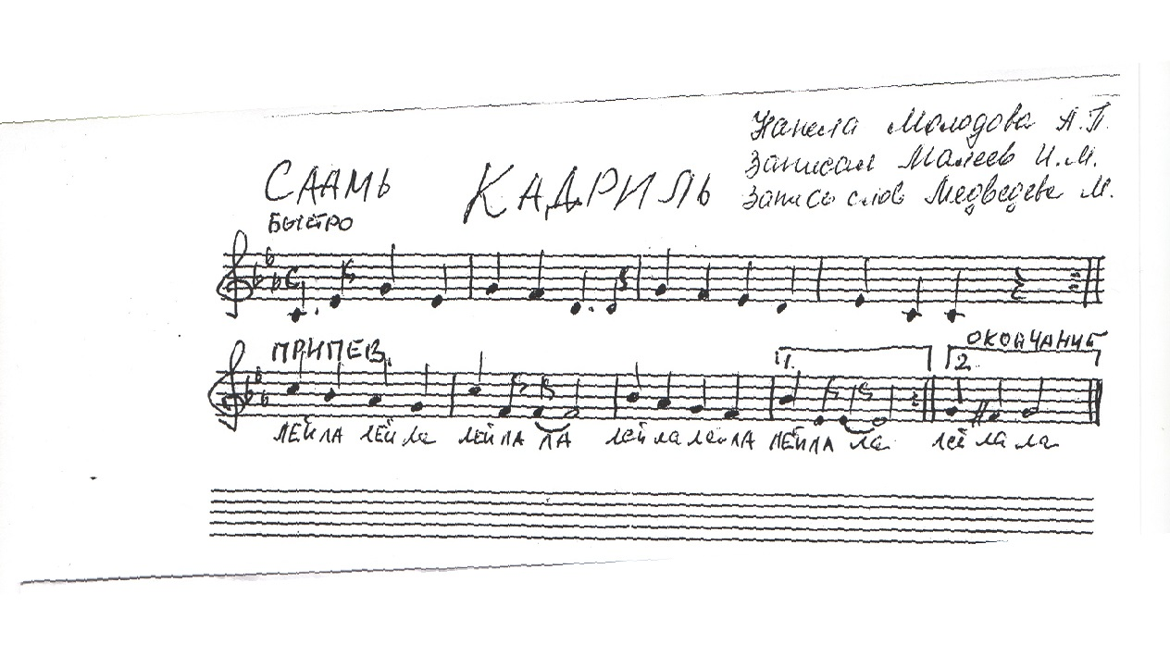

**Текст песни «Самь кадриль»:**

|  |  |
| --- | --- |
| 1. Сирре нийтэ, сирре паррне   Тинэн пейв(е) пайалэсть.  Оаррэ акка, оаррэ калса  Тинен пейв(е) луэшштэдтэ.  Лэй-ла, лэй-ла, лэй-ла-ла…..   1. Мыйй(е) оаррэ ебпе алльгк   Ижянт пуэресь, иннк лев нурр.  Мыйй(е) оаррэ ебпе алльгк  Ижянт пуэресь, иннк лев нурр.  Лэй-ла, лэй-ла, лэй-ла-ла…..   1. Муштъебпь тонэн нурре паль   Манньтэ лийем тонэн бой.  Муштъебпь тонэн нурре паль  Манньтэ лийем тонэн бой.  Лэй-ла, лэй-ла, лэй-ла-ла….. | 1. Пеййвь бай лыххкэп, ый бай плассъеп   Чоннэп эфтэ кантэ альн.  Пеййвь бай лыххкэп, ый бай плассъеп  Чоннэп эфтэ кантэ альн.  Лэй-ла, лэй-ла, лэй-ла-ла…..   1. Махьтэ тыййе парнэням   Елле моаднэггэ никасть.  Махьтэ тыййе парнэням  Елле моаднэггэ никасть.  Лэй-ла, лэй-ла, лэй-ла-ла…..  Повтор 1 куплета |

**Схема движений и расположение партнёров в танце «Самь кадриль»**

Фигура 1 – музыкальный размер 4/4 – «Прочёс»

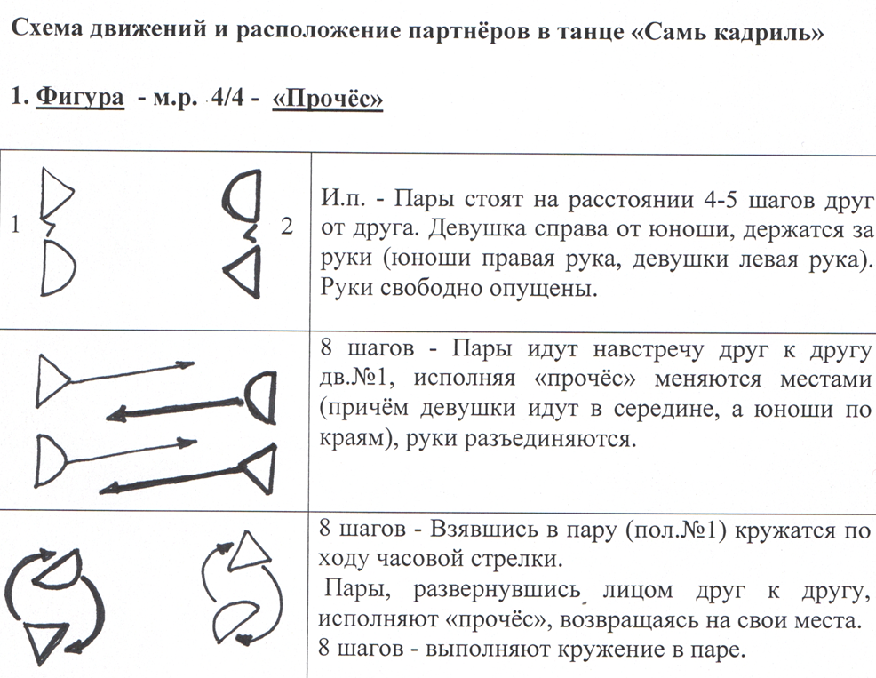

Фигура 2 – музыкальный размер 4/4 – «Пары меняются»

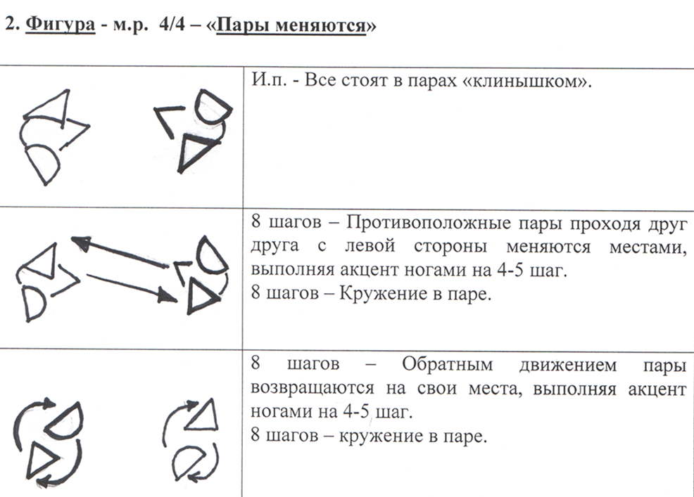

Фигура 3 – музыкальный размер 4/4 – «Клин»

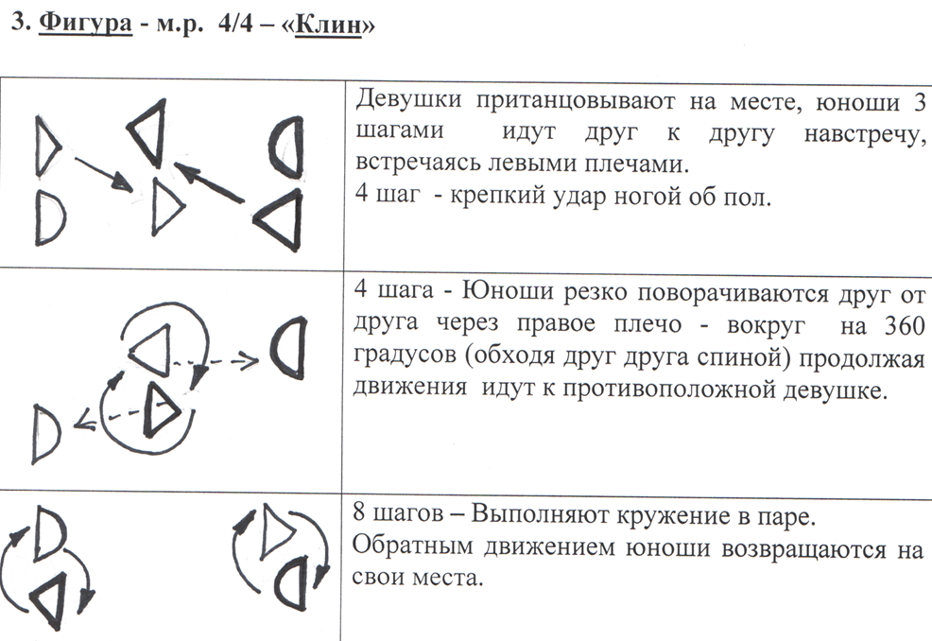

Фигура 4 – музыкальный размер 4/4 – «Под руку»

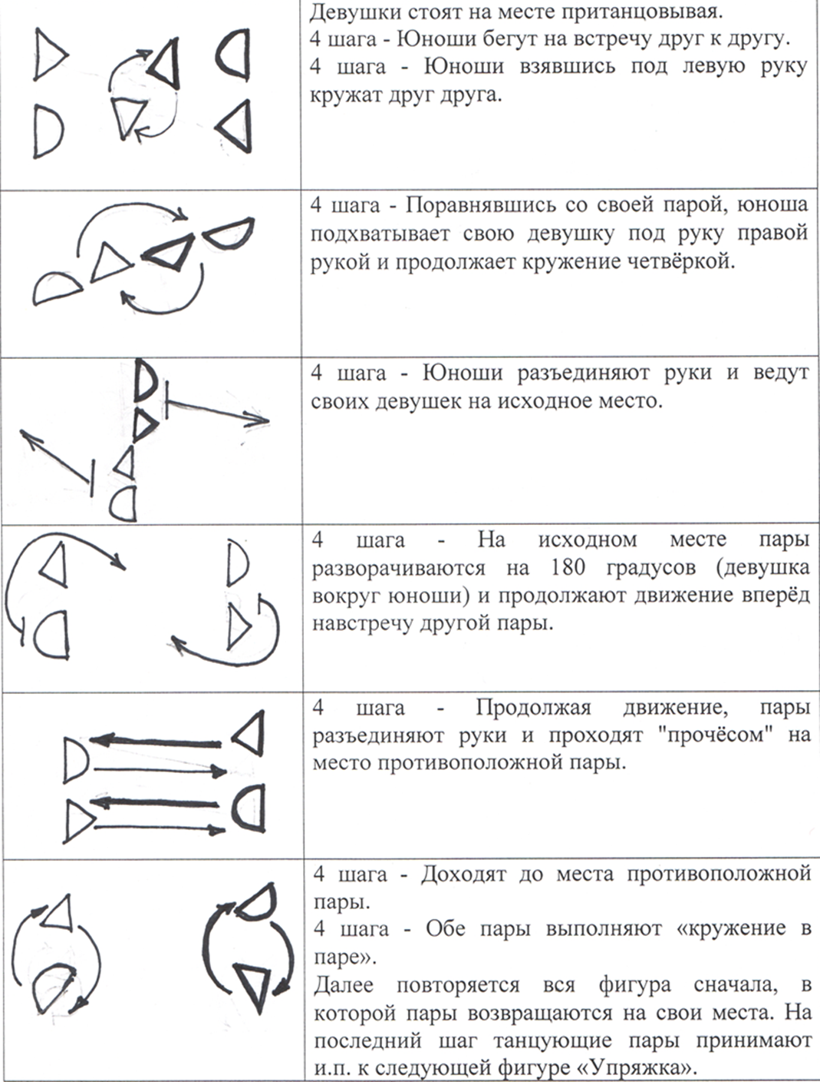

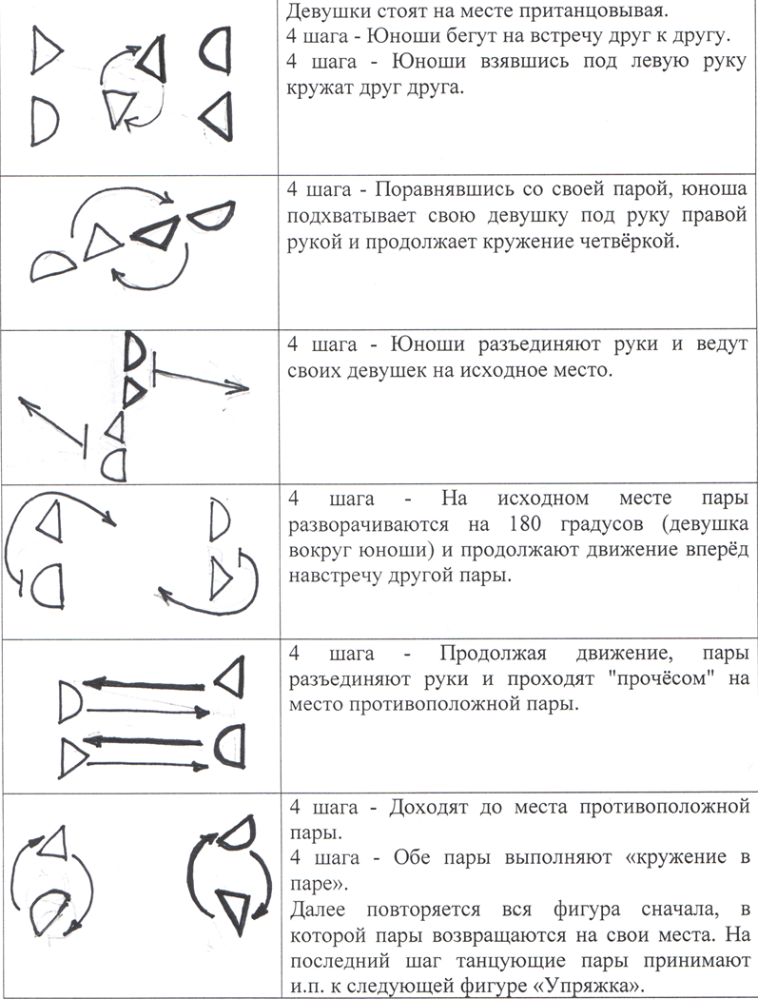

Фигура 5– музыкальный размер 4/4 – «Упряжка»

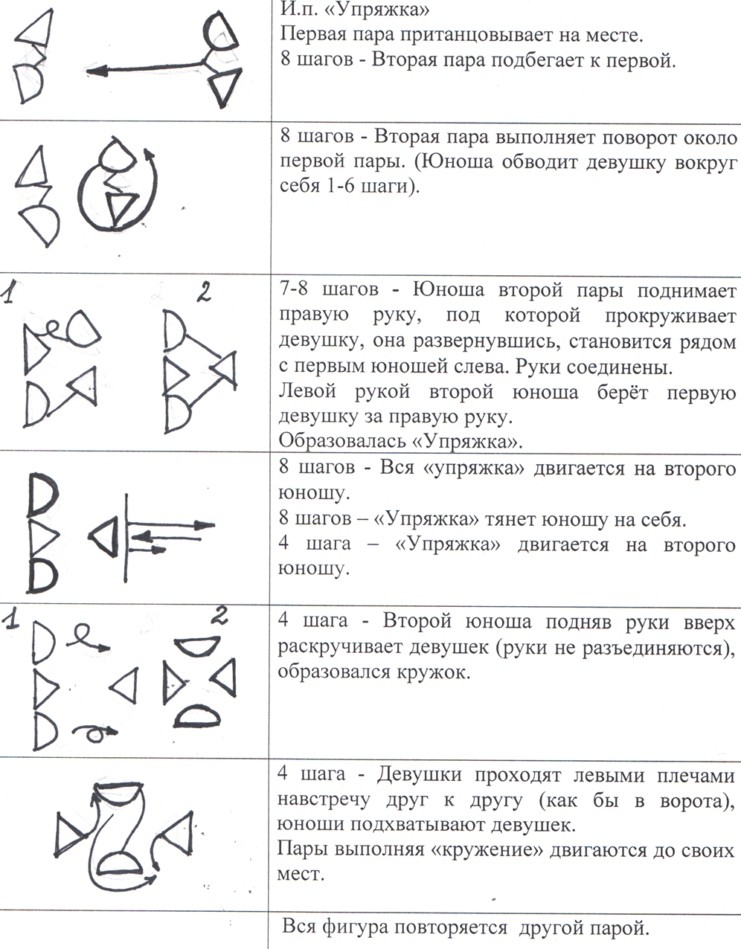

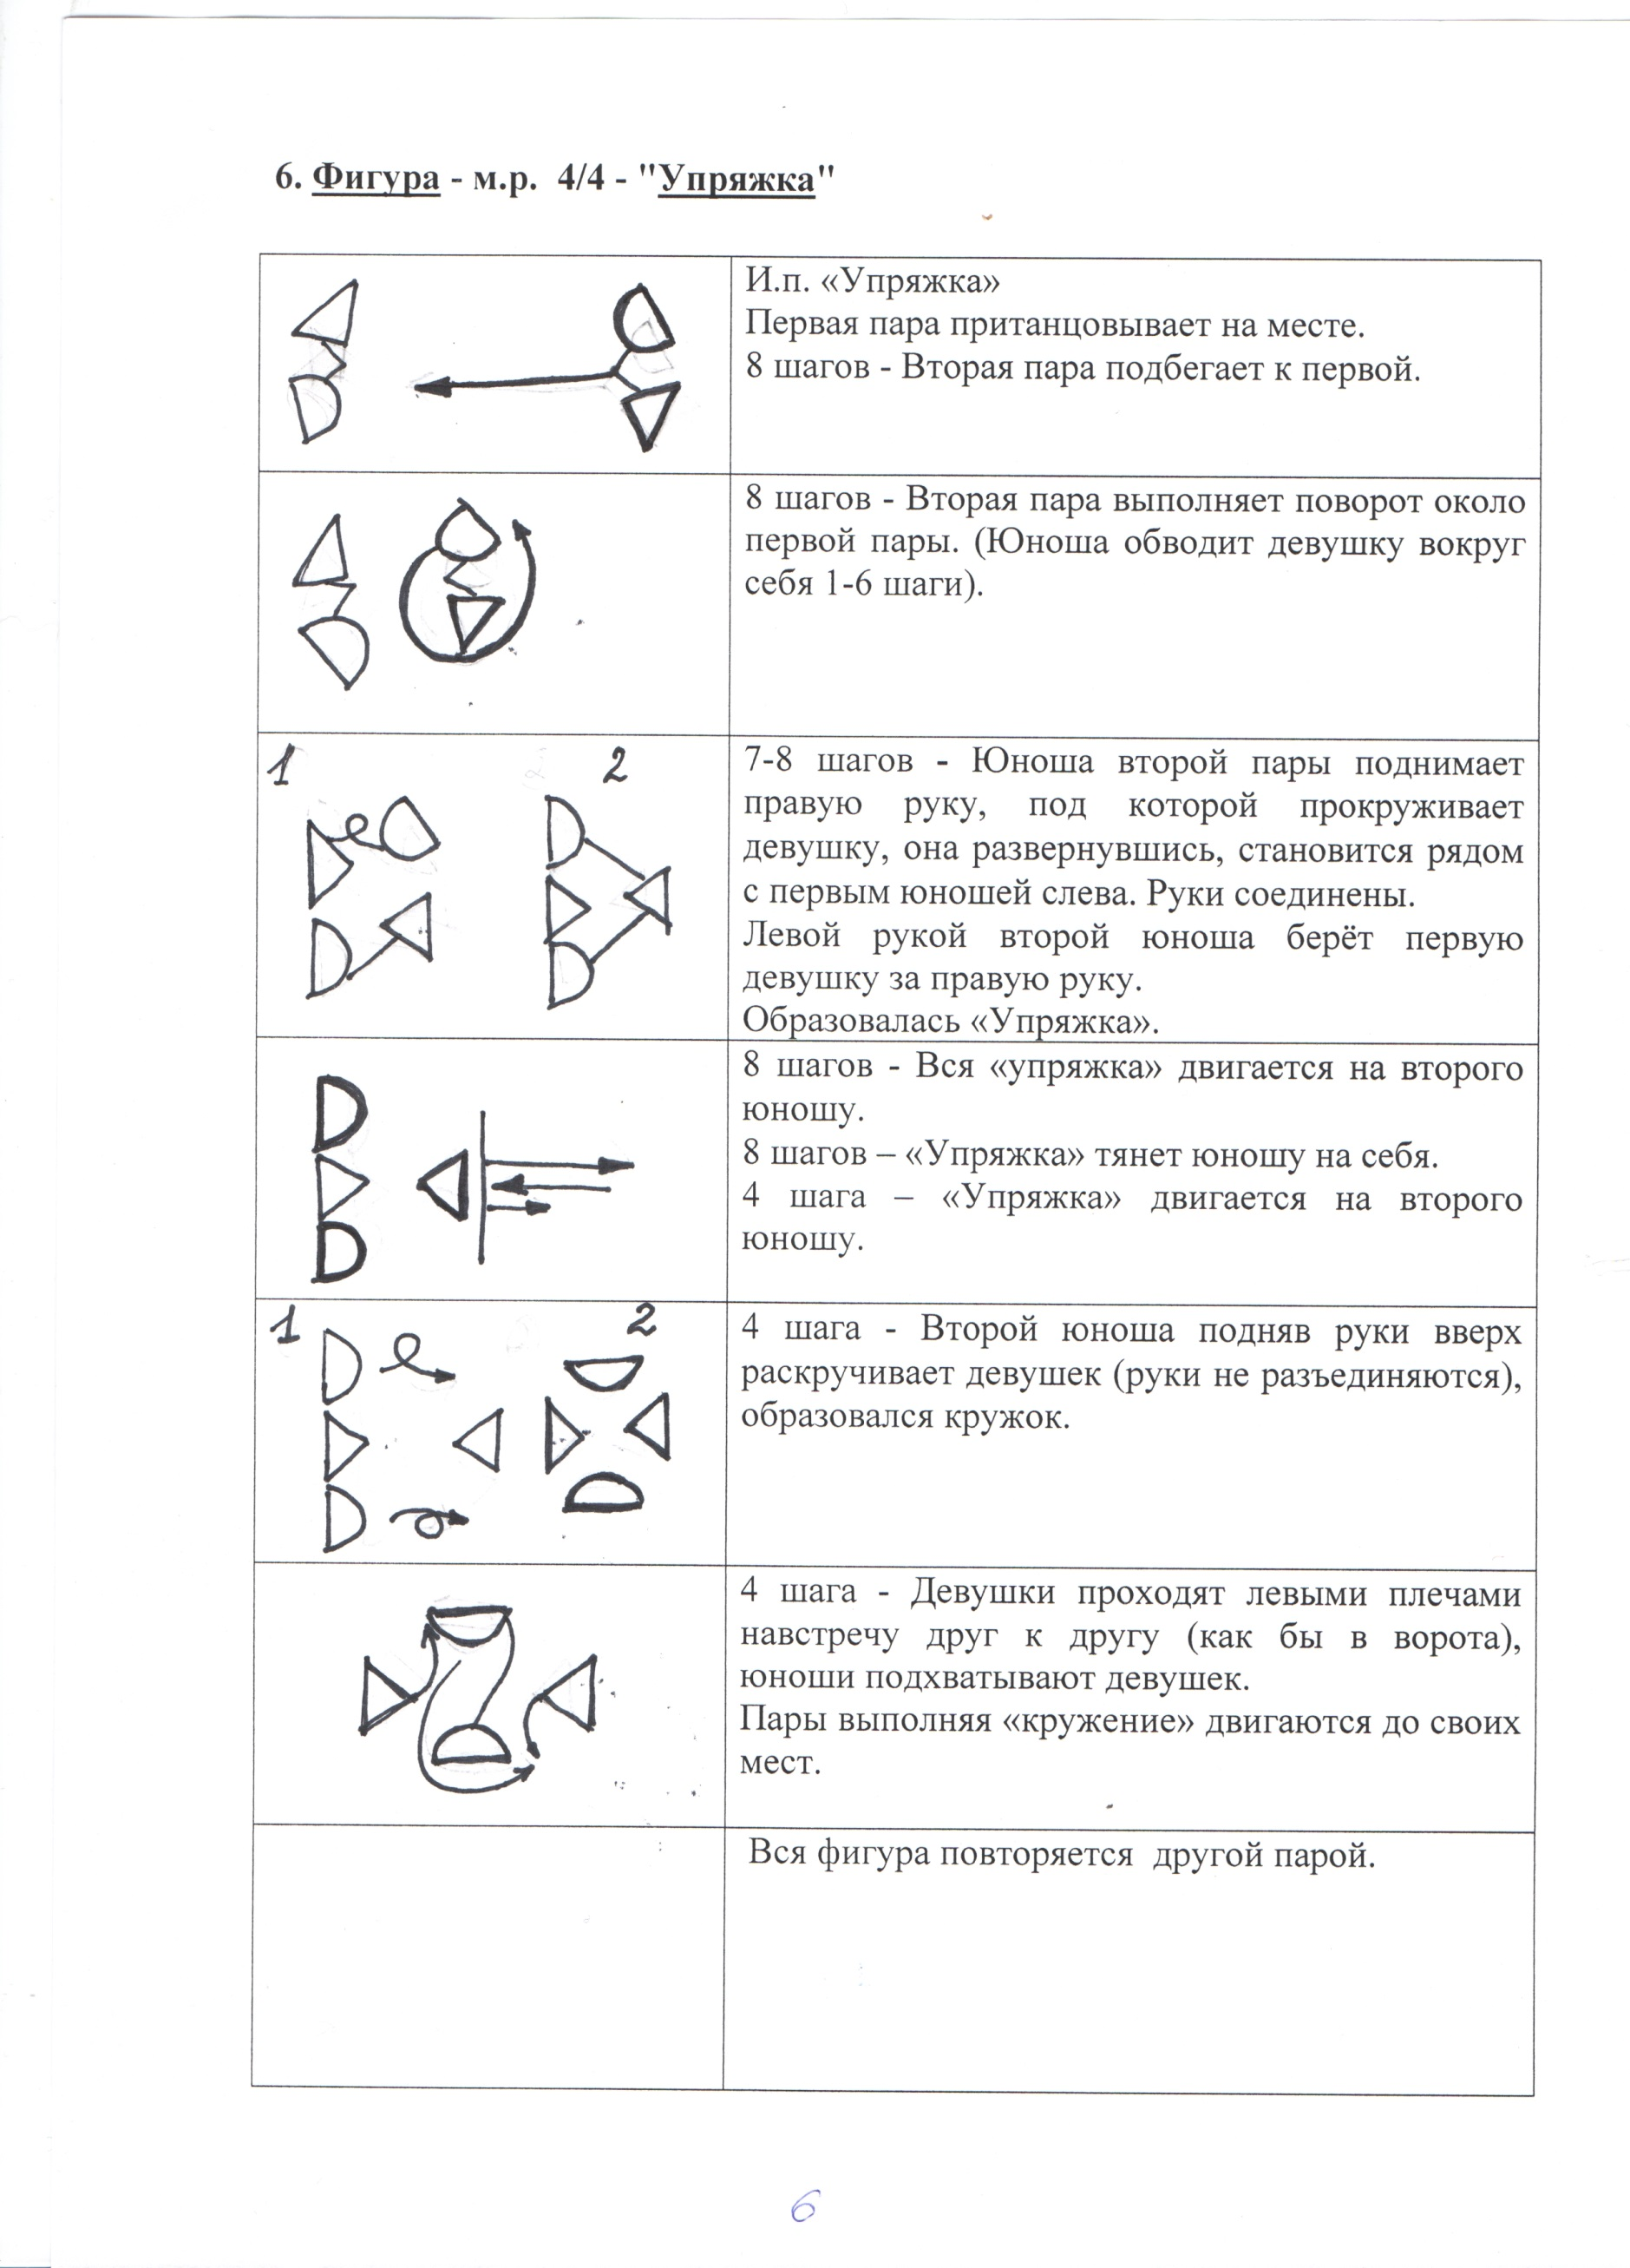

Фигура 6– музыкальный размер 4/4 – «Перебежки»

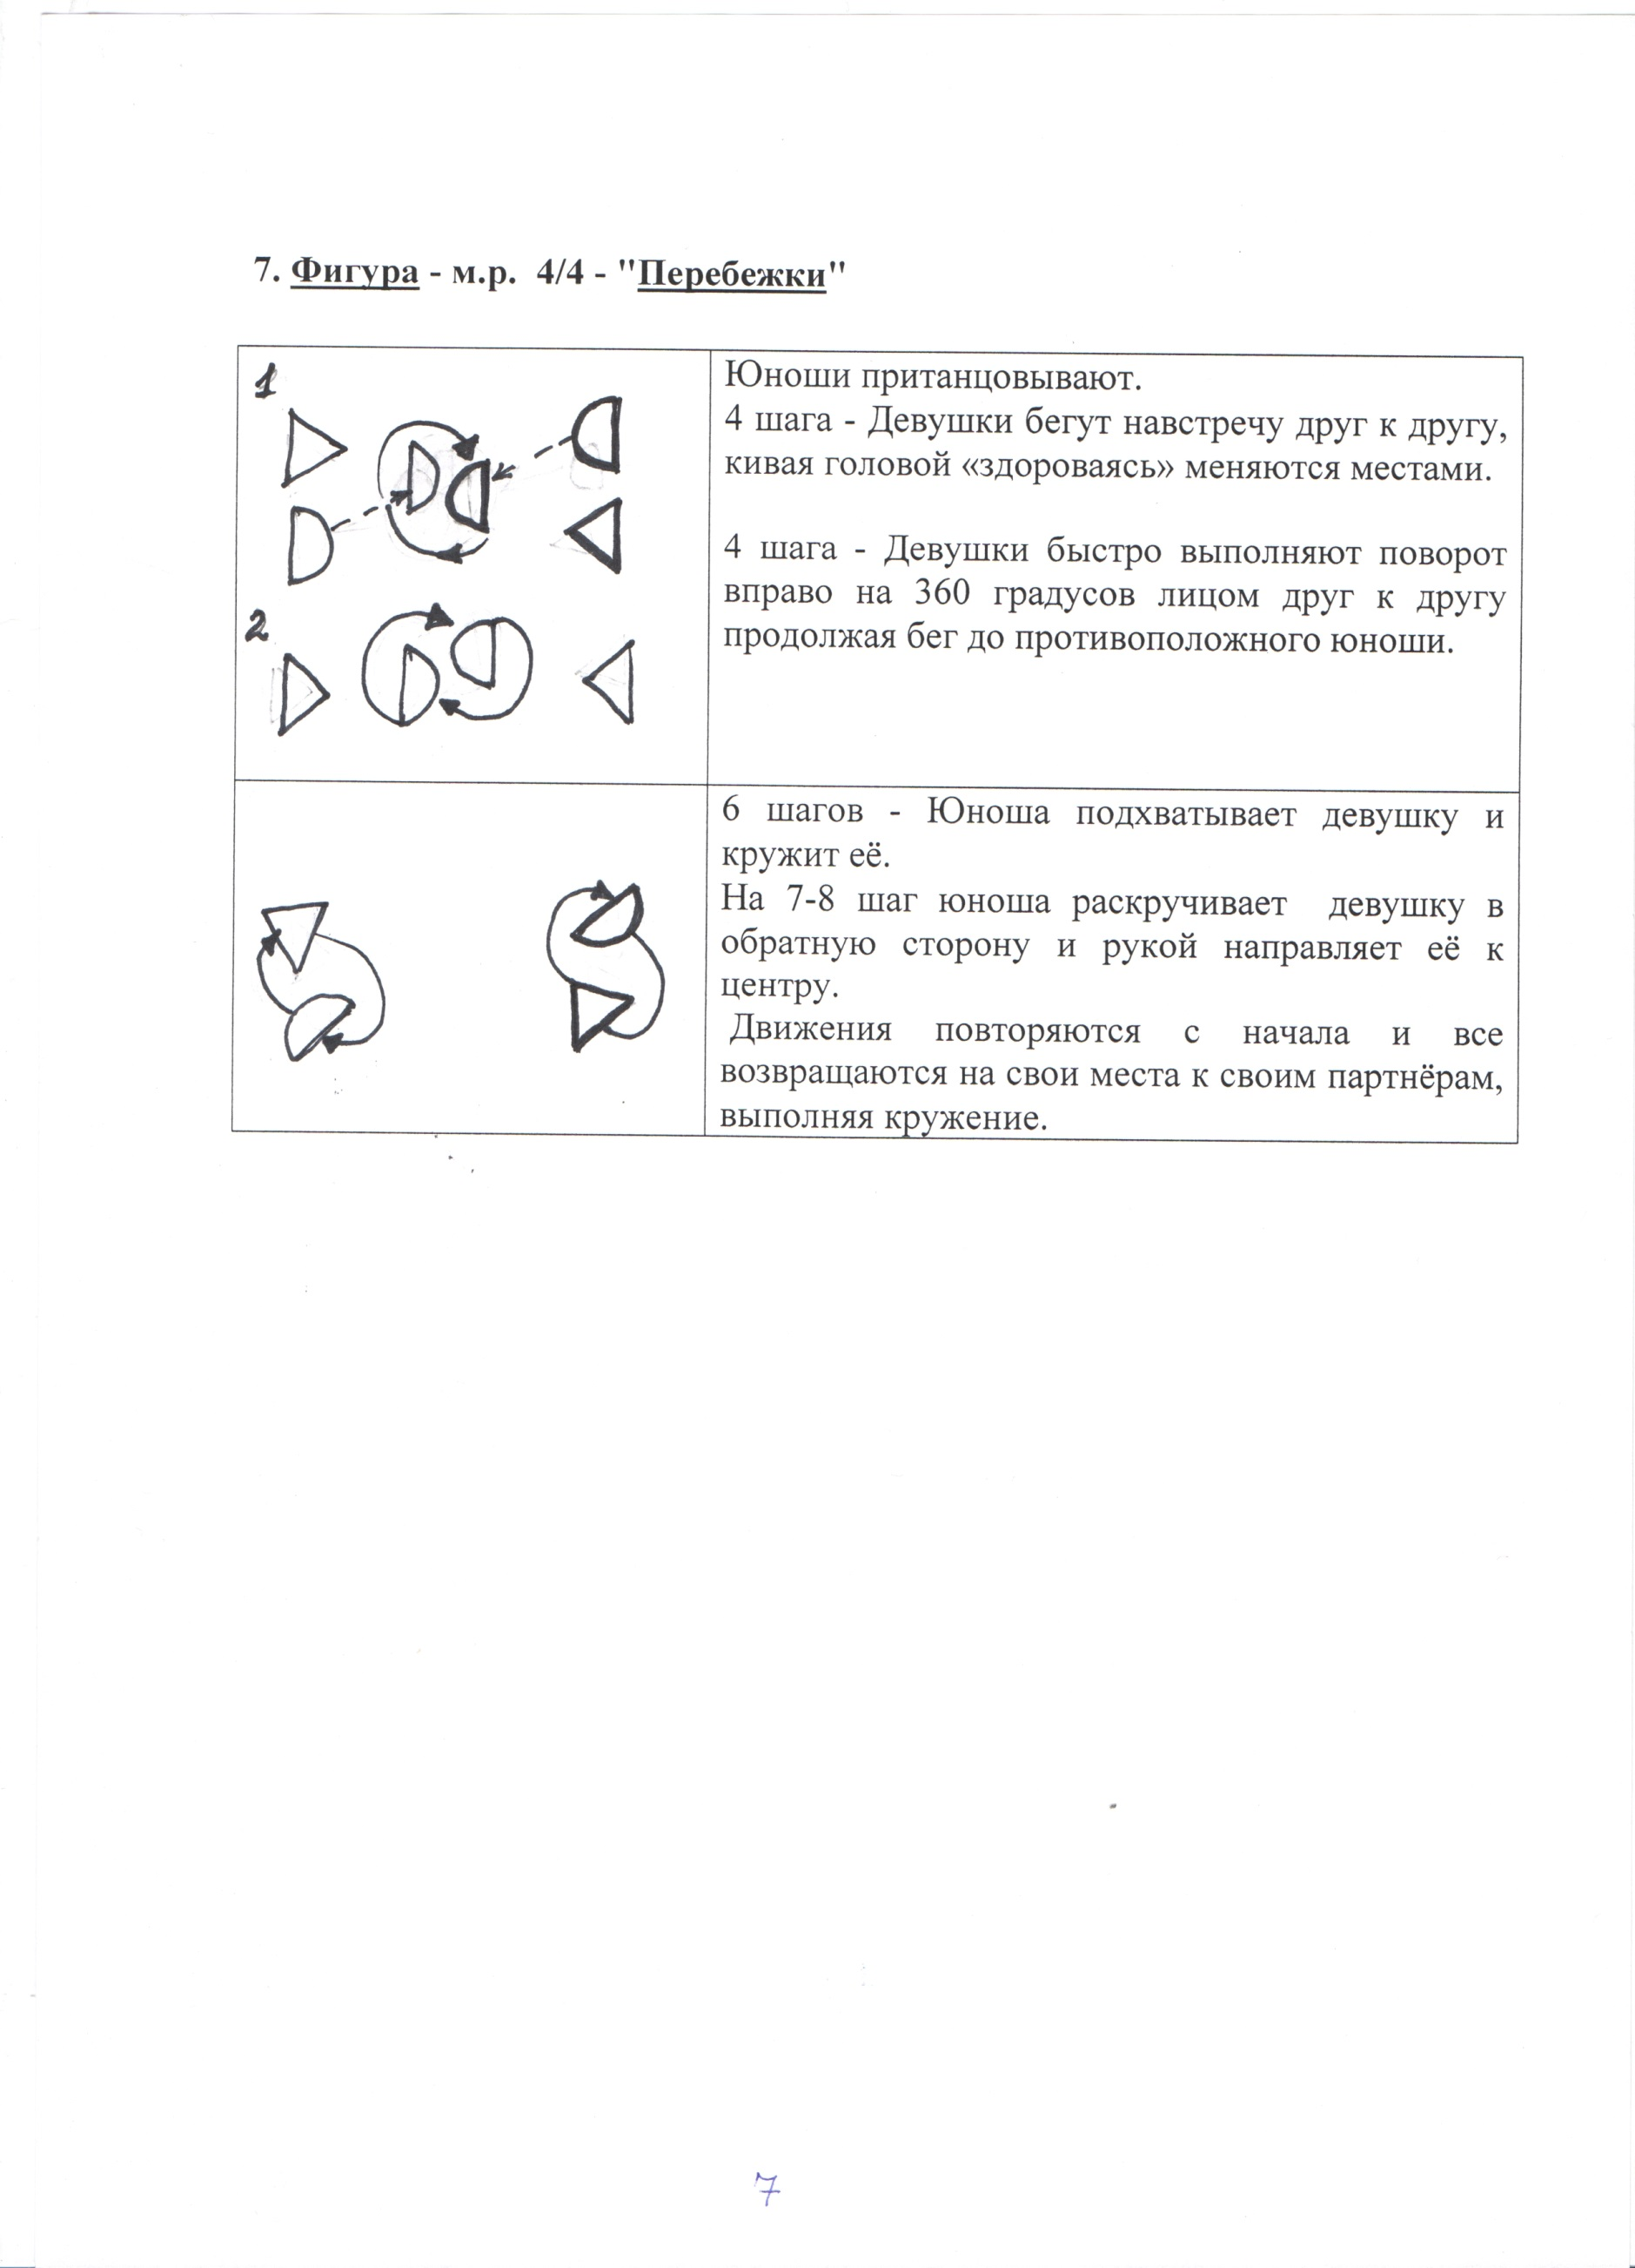

Фигура 7– музыкальный размер 4/4 – «Пары меняются»

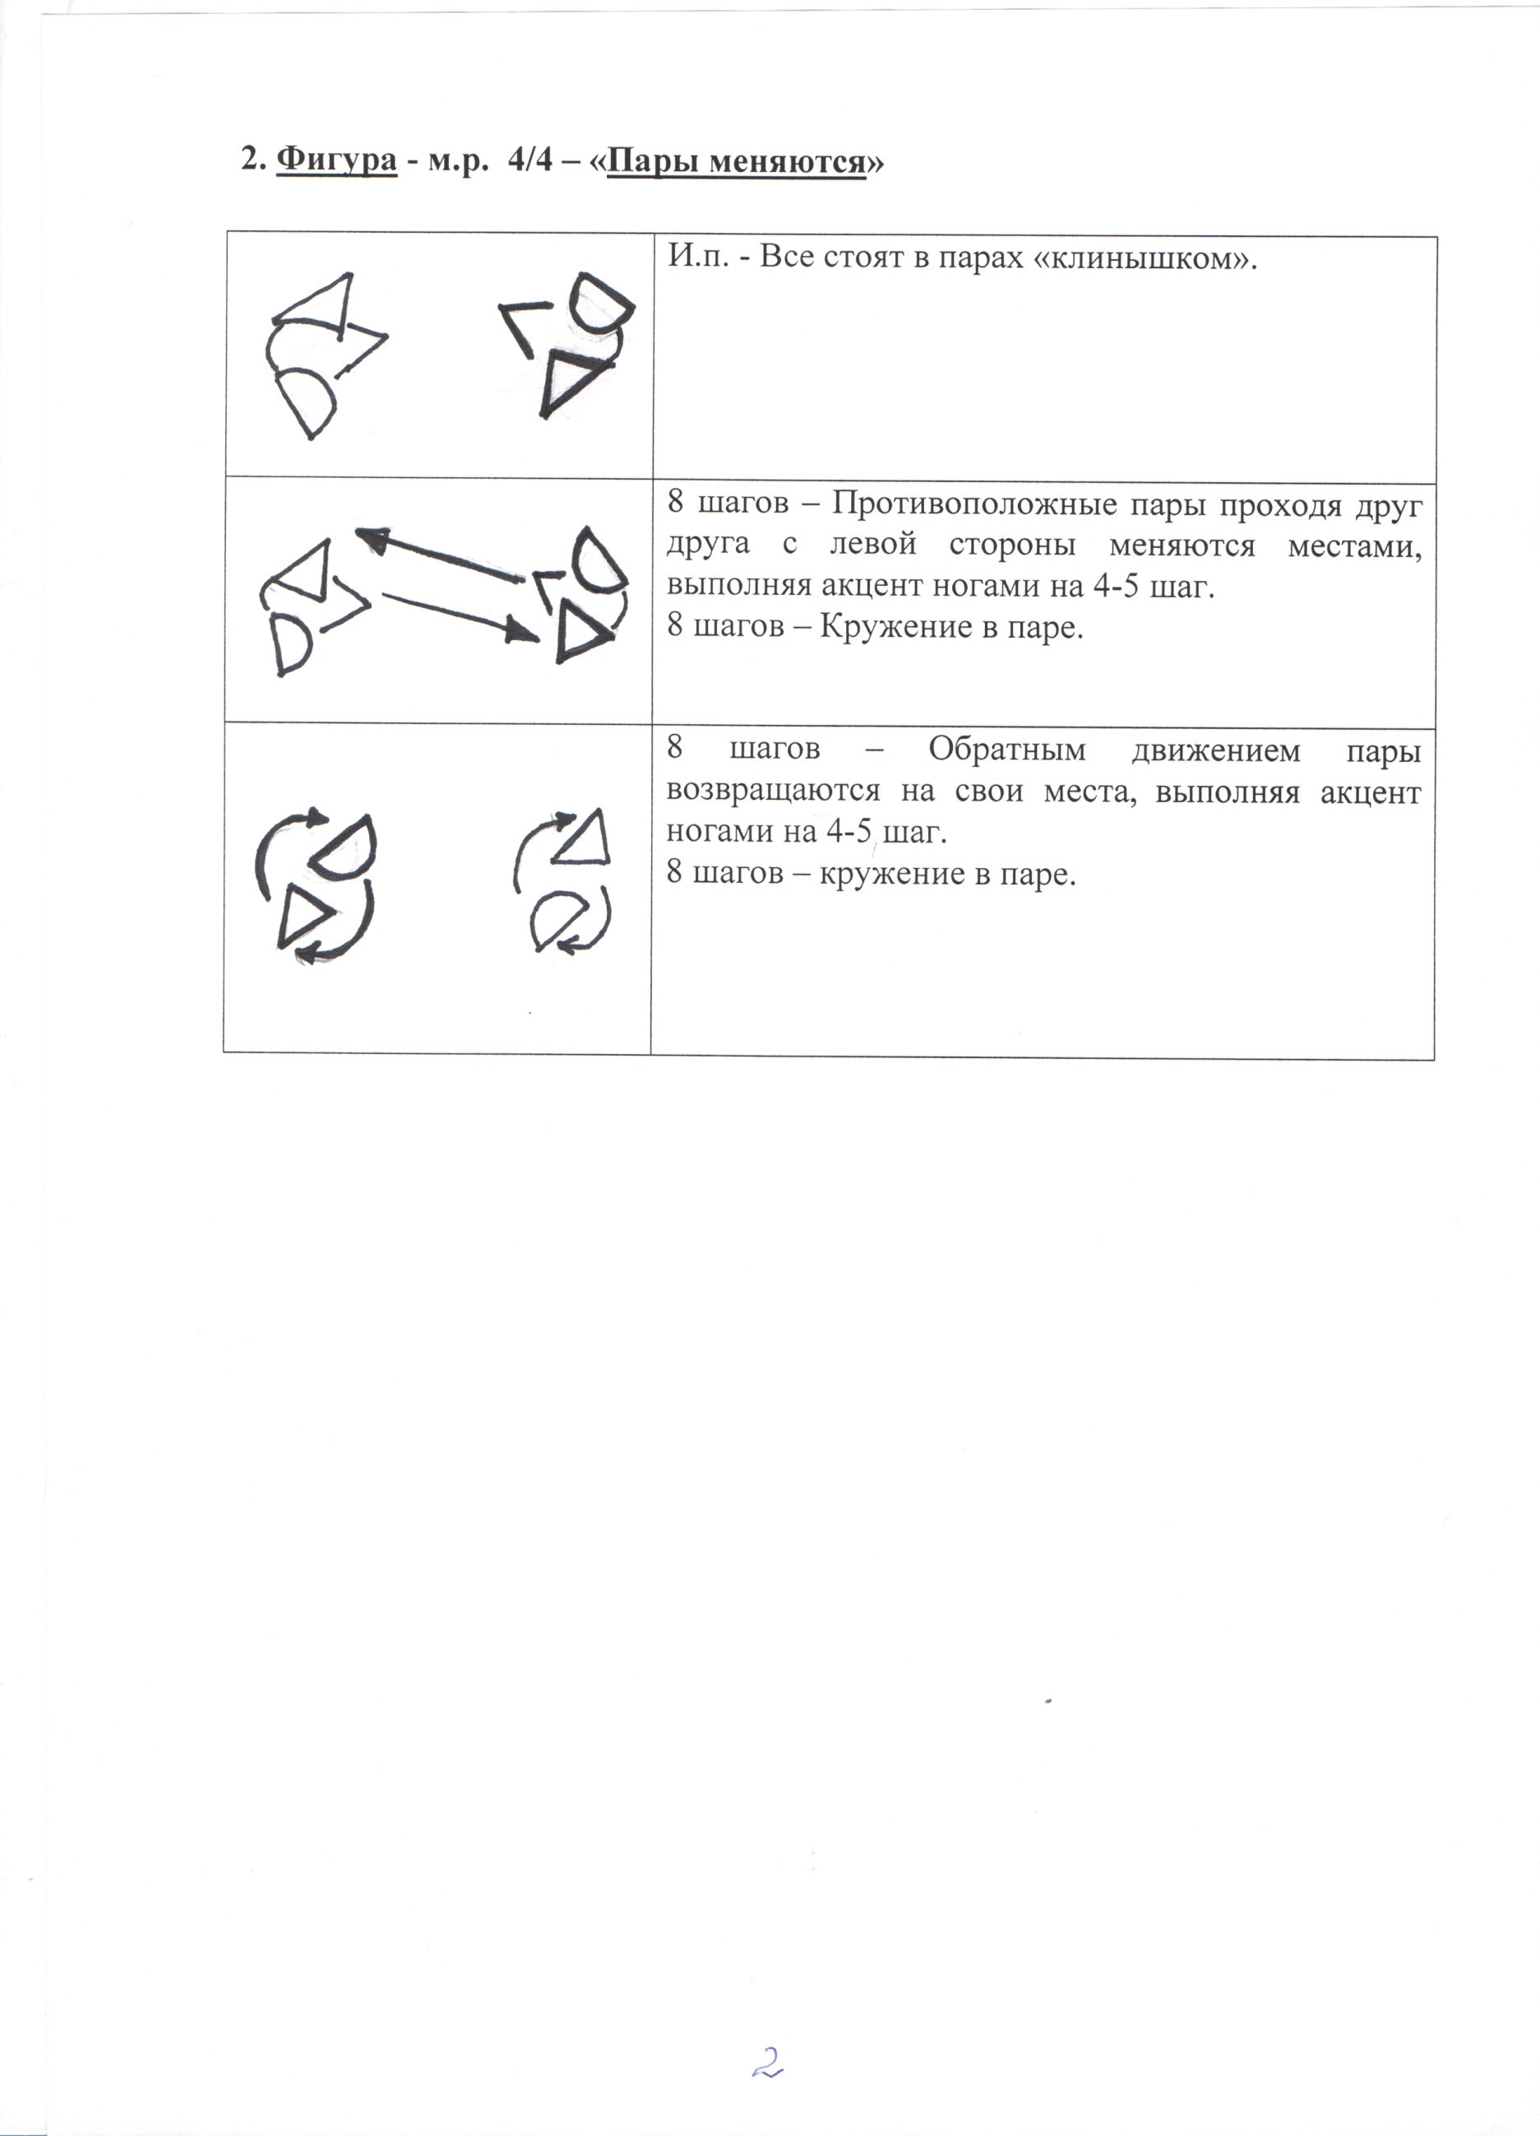

В конце танца пары кланяются друг другу, благодаря за танец.

Некоторые уточнения:

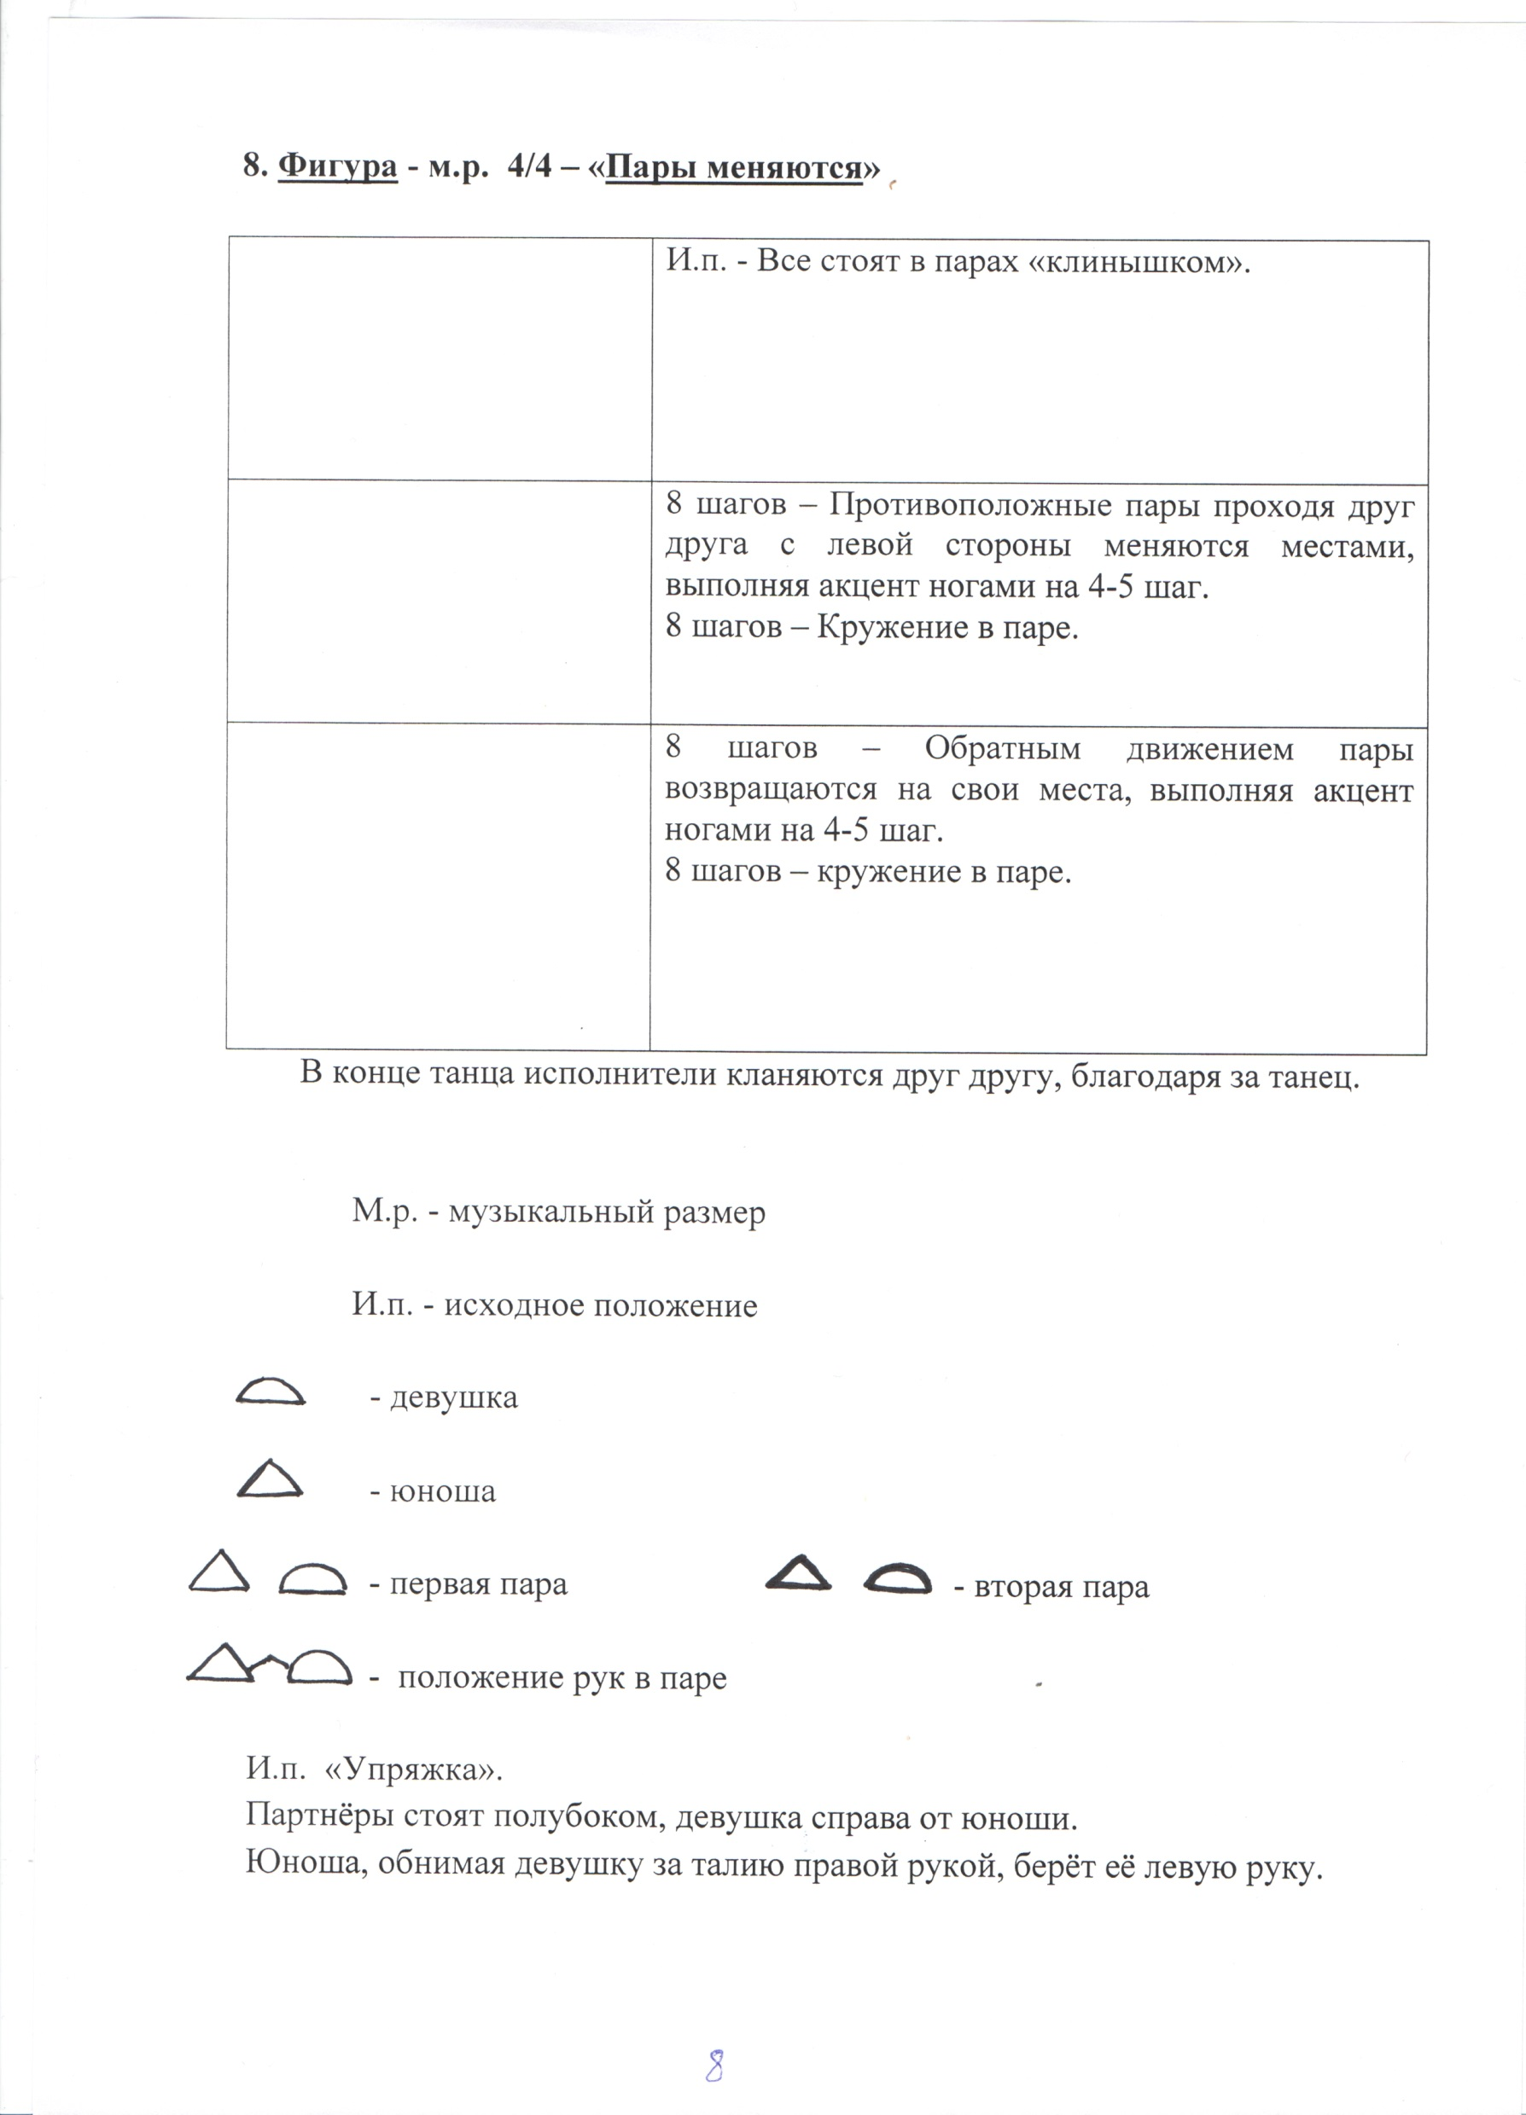

«Упряжка»

Партнёры стоят полубоком, девушка справа от юноши. Юноша, обнимая девушку за талию правой рукой, берёт её левую руку. Левая рука девушки лежит справа на талии. Правая рука девушки и левая рука юноши соединены впереди на уровне талии.

«Кружение в паре»

И.п. Юноща и девушка стоят лицом друг к другу (чуть справа). Юноша держит правой рукой девушку за талию. Левая рука юноши держит правую руку девушки на уровне плеча. Левая рука девушки на правом предплечье юноши.

СААМСКИЕ СКАЗКИ

Первые записи устного творчества относятся ко второй половине XIX века. Путешествуя в 1873 году по Кольскому полуострову, В. И. Немирович-Данченко писал: «Одной из причин, почему меня интересовала мурманская лопь, было усвоенное нашими учеными мнение, что у лопарей нет преданий, нет народной поэзии. Мне и до сих пор, несмотря на самые положительные данные, не верится, чтоб существовал, где б то ни было, народ без сказки и без песни. Такого племени нет, как нет человеческого организма без сердца».

Достаточно большое количество сказок было записано в последней четверти XIX века Константином Щеколдиным. К нему, как собирателю саамского фольклора, с большим уважением относились ученые того времени. Сказки, собранные Щеколдиным, были опубликованы в сборнике «Живая русская старина», вышедшем в 1880 году. Материалы Щеколдина использовали Н. Харузин в книге «Русские лопари», дипломат и краевед Д. Н. Островский в статье «Лопари и их предания».

Многие исследователи, побывав на Кольском полуострове, начинают активно записывать произведения устного народного творчества саамов. Сказки появляются в периодических изданиях и в отдельных сборниках. Сказки публикуют В. Ю. Визе, М. М. Пришвин, Н. Харузин, А. Яшенко, Н. Брискин.

В первые годы Советской власти сказки собирал краевед, разносторонний исследователь Кольского края Василий Кондратьевич Алымов. В свое время он готовил к публикации сборник саамских сказок. Но опубликованы они не были. Многие сказки в его сборнике даны близко к устным рассказам сказителей-саамов. Некоторые сказки помечены — «литературная запись».

В 1927 году Владимир Владимирович Чарнолуский исследует культуру и быт саамов, записывает саамские сказки. «Я жил среди саамов, в их погостах и на кочевках, от четырех до шести месяцев ежегодно. Я не ограничивался только академической работой, но вместе с оленеводами уезжал в стада и по возможности помогал саамам в их работе, сближаясь с ними все более и более. Осенью 1927 года я принял участие в очень тяжелой поездке в тундру, на ловлю оленей, отпущенных весной на вольные пастбища. Благодаря этой поездке мне удалось записать весьма интересные сказки. Немало вечеров зимою и осенью проходило за рассказами о старине, за сказками и воспоминаниями».

Владимир Владимирович отмечал, что саамы не очень-то охотно соглашались на запись сказок. Одно дело рассказать предание старины у костра, на охоте или долгим полярным вечером за чашкой браги, и совершенно иное — сказывать сказку городскому человеку, приехавшему из столицы со многими листами бумаги и с дюжиной острых карандашей. Это казалось саамам странным, неразумным и даже предосудительным. Гораздо лучше дело пошло во второй приезд, когда он приехал уже, будучи их знакомым, знающим саамские слова, приветствия и отдельные фразы; теперь Чарнолусский записывал сказки по-саамски и тут же прочитывал их вслух.

Надо сказать, что процесс записывания сказки в те годы — работа весьма трудоемкая, особенно для сказителя. Поэтому некоторые из них, придя с охоткой рассказать сказку «из уважения», очень скоро утомлялись. К тому же, как бы быстро ни записывал собиратель, результат записи обычно резко отличался от той словесной ткани, в которую облекалась сказка в живой речи. Текст такой записи — это скелет, а сказывание — живой человек во плоти, смеющийся веселой шутке, с глазами, блещущими умом, юмором и весельем или грустными от горя.

Сказитель каждый раз сказывает свою сказку по-разному — то упустит, это прибавит, одно приукрасит или придумает заново, иное место смажет. Слушатель не пассивен - он воспринимает своей творческой, слушательской фантазией упущенное, или восполняет когда-то слышанное.

К сожалению, сказки В. В. Чарнолусского во всех изданиях даны в его литературной обработке и даже те несколько сказок, которые представлены для данного сборника сыном В. В. Чарнолусского, не опубликованные ранее, тоже литературно обработаны.

Особый интерес представляют тексты сказок, записанные лингвистическими экспедициями Института языка, литературы и истории Карельского филиала АН СССР. Научный уровень этих экспедиций позволил сохранить, насколько это было возможно, подлинность собранного материала. Записанные на одном языке с помощью магнитофона, расшифрованные (т. е. переданные с помощью транскрипции на бумагу) и переведенные, тексты сказок представляют собой не только характер подлинного языкового документа, но и в какой-то мере сохраняют особенности стиля, характерного для фольклорного произведения. Однако сказки, записанные в 50-х годах XX века, при совершенно иных социальных условиях и возросшем уровне грамотности населения, к сожалению, частично утратили функции устного народного творчества.

В устном народном творчестве саамов в одну сказку объединяются несколько сюжетов из различных жанров. Это значительно осложняет отнесение произведения к тому или иному жанру.

Сказки саамов - майнс - бывают самого различного содержания, разнообразны они и по форме. Особо выделяются детские сказки - парна-майнс; тала-майнс - сказки о существе по имени Тала (на Западе этот Тала предстает в образе Стаяло - человека сильного и опасного для саама); сказки о равках (вурдалаках), о купцах (называются «купец-майнс»), о царях - саре-майнс, о карликах чакли - чакли-майнс и т. д.

В понимании саамов-сказителей сказки - это легкий жанр. Сказку можно рассказывать и так и этак, как кому нравится.

**Сакки** (по-русски — сказы, по-скандинавски — саги) — это рассказы на патриотические темы: оборона Родины, военные подвиги саамских героев, эпизоды из эпохи «подземной войны» и предания о горах, озерах. Саамы были убеждены в истинности происшествия или события, о котором повествует сакка. Для того чтобы слушатель не сомневался в этом, сказители насыщают сказ множеством подробностей, а также концовками, призванными подтвердить достоверность рассказываемого: «и до сих пор там находят кости...», «там нашли мечи» и т. д.

**Бывалыщинки и побасенки (бойса)** - это шуточные рассказики поучающего содержания, они очень кратки, иногда заимствованы из русских апокрифических произведений или притч. («Зубочистка», «Золотой котел»).

Следует сказать несколько слов о Найнасе. Ядром этой легенды является на разные лады рассказываемая сказка об Оадзь. Сказитель П. В. Сорванов изложил эту сказку так, что стало ясно - перед нами фрагмент большого мифа о Найнасе, о Луне, о Солнце, о дочери Луны или Солнца - Никийе («Не есть я»). Для воссоздания этого мифа использованы несколько рассказанных отрывков, а также сведения из области верований.

Иной подход был к фрагментам мифа о «Мяндаше» - древнем родовом предании терских, то есть крайне восточных, саамов. Здесь дается совершенно точный текстовой материал, внесены самые незначительные исправления.

Более конкретно саамские сказки можно классифицировать на следующие разделы:

1) героические и исторические сказания и сказки (богатырский эпос);

2) сказания и сказки мифологические;

3) сказки и повести бытовые (бывальщины);

4) русские сказки (разного содержания).

**Героические и исторические сказания и сказки.**

Богатства Кольского края издавна привлекали огромное количество желающих поживиться за чужой счет. Народ, живший разрозненно, небольшими погостами, не мог должным образом отражать натиск врагов. Саамам приходилось рассчитывать на свою смекалку, хитрость, в сказках они нередко прибегают к помощи колдунов, которые вызывают внезапную метель или мороз в середине лета. В более поздних вариантах сказок саамского фольклора появляются былины, посвященные героическим подвигам саамских богатырей. Только с XIII века Кольский полуостров официально входит в состав Новгородской феодальной республики. Однако дань с саамов собирают не только новгородские сборщики, но и норвежские. Правда, под властью Новгорода саамы стали не так беззащитны. На грабежи соседей русские отвечали походами и заставляли правителей соседних государств прекращать самовольные набеги. Саамский народ и русское население (русские поселялись вдоль побережья Белого моря) жили в мире, доверяя друг другу. Промысловые угодья распределялись равномерно. В фольклоре восточных саамов почти не сохранилось сюжетов борьбы с русскими поселенцами.

Для лопарской сказки характерно то, что она всегда привязана к конкретной местности. В. В. Немирович-Данченко пишет: «Нужно отдать справедливость художественному чутью лопарей. Все легенды они приурачивают к самым живописным местам своих пустынь. Чуть потаинственнее варака (варака - покрытая лесом возвышенность), чуть покрасивее островок посреди леса, чуть пограндиознее водопад — лопарь непременно сделает их ареною какой-нибудь стародавней были». Красному камню Хибинских гор посвящены легенды «Ляйн», «Каменный человек». Красный камень — кровь врагов, разбрызганная по тундре.

Саамы борются с врагом хитростью. Смекалистые женки опускают одежду разбойников в прорубь, и враг замерзает. Саамы заманивают чудь в горы и устраивают снежный обвал. Жестоко наказывают они за предательство. Интересна сказка. «Охотник», записанная Алымовым. Сами враги убивают своих помощников, поскольку нет поступка более тяжкого, чем предательство. Небольшое количество сказок из героических преданий саамов рассказывает о богатырях, которые вступают в открытый бой с врагом. Появление такого рода спасителя вызвано влиянием русского героического эпоса. Нередко в героических сказках саамский народ прибегает к помощи колдунов-нойдов. В борьбе с чудью саамов из беды выручают и сказочные существа чахклыны, карлики, живущие под землей.

Исторические и героические сказки и сказания устного творчества саамов не имеют каких-либо определенных циклов. Это отдельные рассказы о том, как удалось саамам спастись от своих врагов. В этом жанре устного творчества саамов очень четко определялись морально-этические представления народа.

Волшебные сказки.

Устное творчество изобилует сверхъестественными существами. Записанные сравнительно недавно сказки успели претерпеть сложные изменения. Со старыми верованиями на протяжении долгого времени вело борьбу христианство, и сказка обогащается ранее несвойственными представлениями; в одном и том же произведении уживается и древний сейд, и герой из христианских преданий. В некоторых сказках отражен протест против старых верований.

Дошедшая до нас часть устного творчества саамов может быть представлена в следующих циклах: о сейдах, о нойдах, о Сталло-стале, об аддзь, о Найнасе и его невесте, о чахкли.

Сейды - священные камни саамов. Сведения о сейдах имеются у авторов XVII века: Торнея, Шефферуса, позднее у М. А. Кастрена, Н. Н. Харузина и других. По мнению исследователей, в поклонении сейдам у саамов проявляются две линии верований. С одной стороны, этот культ связан с поклонением предкам (сейды антропоморфного вида), с другой - сейды рассматриваются как покровители промыслов (охоты, рыболовства). В некоторых сказках отражен протест против старых верований и представлений, они посвящены борьбе с сейдами. Например, сейды наложили запрет на лов рыбы или сердитые сейды запрещают проезжать около своих жилищ; в других сказках некогда могущественный сейд покидает свое жилище и переселяется подальше от людей.

Другим мифическим героем сказок был нойд. Стать нойдом мог любой человек: и мужчина, и женщина, если ему было знамение. Нойдов побаивались, но к их помощи прибегали и в борьбе с врагами, нойдов просили привести оленей из чужих земель. Мертвого нойда боялись, считалось, что его не может взять земля, и в этом проявлялся страх саамов перед загробным миром. В дошедших до нас сказках о Сталло-стале тоже описаны представления лопарей о загробном мире. По всей видимости, сюжеты, дошедшие до нас, представляют собой отрывки некогда обширного цикла.

Другим сверхъестественным существом саамской сказки является аддзь — женщина-лягушка, или женщина-паук. Это существо живет на березе, бросается мужчинам на шею и заставляет на себе жениться, съедает прежнюю жену и детей; в других сказках она ворует мальчиков у одиноких женщин и лишает их кормильца. В некоторых сказках действуют дети аддзь, которые такие же отвратительные, как и их мать.

Активное участие принимают эти существа и в прекрасном цикле сказок о Найнасе и его невесте, о Солнце и его жене. В этих старых мифических сюжетах выражены представления древнего саама о светилах (Солнце, Луне), о звездах, а также о таинственных сполохах, освещающих ночное полярное небо.

В сказках о том, как саам ходил за Солнцем, надо полагать, сюжетная линия заимствована из сказки о Солнце и его жене. В сказании о Солнце саам, муж солнцевой сестры, приходит к нему в гости, чтобы доказать ему свое родство.

Необыкновенный народ - чахкли, маленькие, голые люди, живущие под землей. Эти волшебные существа - герои волшебных сюжетов, бытовых и героических. В зависимости от ситуации их наделяют и различными человеческими чертами. Еще в конце XIX века многие сказители утверждали, что сами видели чахкли. Его легко поймать, надо только оставить каньгу (летняя обувь) с длинной оборой. Чахкли чаще глуп и повторяет за человеком все его движения.

Тотемно-волшебные сказки о животных. Трудно найти сказки в саамском фольклоре, которые можно было бы в чистом виде отнести к жанру сказок о животных. Сказки о животных, записанные Щеколдиным, Брискиным, Харузиным, являются русскими сказками и даже не претерпевают тех изменений, после которых можно было говорить о каких-либо элементах заимствования. Это просто переводы на саамский язык.

Тотемизм, как древнейшая религия, характерен и для саамов и предполагал кровную связь с диким северным оленем, а также допускал кровную связь с другими видами животных, что и нашло отражение в целом ряде сказок. Древний охотник-саам не видел в животном врага, объект его охоты скорее был священным животным (почитание дикого оленя-гирваса, запрет на убийство вожака стада); среди саамских обрядов сохранились элементы, остатки празднеств, посвященных медведю. Один из циклов сказок посвящен брачным связям человека и оленя. Человек в этих сказках, как правило, не имеет имени, олень-гирвас женится на женщине, но, не выдержав долгого общения с человеком, уходит в лес, уводит за собой детей и становится объектом охоты. В сказках этого типа выражены постоянные контакты охотников-саамов с окружающим его животным миром. Охотничий закон запрещал убивать «передового гирваса», не выполнившие этого запрета несли кару. Олени покидали места, где был убит вожак, для саама наступал голод. Следующий цикл о медведе-оборотне Тале. В сказках медведь не страшный, а скорее плутоватый, его не боятся, и, как правило, он побеждается даже хитростью маленьких детей и наказывается.

Много вариантов сказок о браке женщины с полузверем. Послушной и доброй должна быть невеста, мать полузверя выбирает невесту. Ласковая, работящая женщина, которая хорошо относится к чудовищу, вознаграждается за это любовью, а полусобака превращается в красивого человека.

В ряде сказок частым героем является лиса, которая живет совместно с саамом и наделена всеми чертами, чаще всего отрицательными, свойственными человеку.

Бытовые сказки. В бытовых сказках саамов воспевается любовь к родным местам. Красавицу Катерину увозит Норвежец в богатый дом. Но Катерина, тоскуя о Родине, бросается в море, в одном из вариантов гибнет, в другом, бросившись в море, выплывает, доплывает до родных берегов и счастливо живет в родном погосте. Целый ряд сказок посвящен романтической любви. Немирович-Данченко по этому поводу пишет: «У лопарей есть и романтические былины, свидетельствующие о том, как глубоко и безраздельно умеют любить эти номады». В сказках «Лопская красавица», «Преданный муж», «Девичья гора» описана верная, полная трагизма любовь.

Полны юмора саамские сказки про незадачливого старика, который напуган обыкновенной мышью. Оба варианта, записанные с разницей в 60 лет, не потеряли своей прелести. Ряд сказок посвящен взаимоотношению с христианским духовенством, и, как правило, события разворачиваются не в пользу последних. У народа еще сильна была вера в своих богов, и в бытовых сказках нашли отражение элементы протеста. В целом в сказках этого жанра у русских саамов, как и у других народов, нашли отражение бытовые и социальные стороны их жизни.

**Русские сказки.** Влияние русской народной сказки на саамский фольклор больше всего заметно в бытовой сказке. Это отмечали и первые собиратели, и исследователи саамского фольклора. В. В. Сенкевич-Гудкова выделяет четыре формы этого влияния: 1) полное заимствование сюжета; 2) частичное заимствование русского фольклорного сюжета; 3) заимствование имен и образов отрицательных героев; 4) заимствование русской лексики. Принятие христианства послужило поводом для создания новых сказочных сюжетов, где уже действующие лица попы, черти, сатана. Эти сказки наиболее обогащены русской лексикой. Очень много сказок, сюжеты которых заимствованы из русского фольклора, определяют отношение саамов к христианской церкви.

Целый ряд сказок не объединяется в какие-либо циклы. Они представляют собой самостоятельные сказки. Сюжеты более древнего происхождения заимствуются из фольклора соседних народов и перерабатываются.

Для саамской сказки характерной чертой является отсутствие описательного образа, какой бы лирической по содержанию она ни была. В предложениях нет прилагательных, а основные ударения переносятся на более сильные глагольные формы. В. К. Алымов, хлопотавший об издании саамских сказок в 1938 году, писал П. Н. Лукницкому: «Удалось записать еще немного. Ну и перлы! Большое удовольствие доставляет узнавать все новые и новые образы. В одной из последних сказок — «Семь Иванов и семь Семенов» есть такое место (пересказываю содержание): над одним городом (Царством) солнце запоздало взойти; один из героев сказки узнает: солнце проходило над одним городом, увидало одну красивую девушку, поэтому и запоздало». Это, пожалуй, один из редких образов описания красоты.

Многие собиратели не знали саамского языка. Тексты часто записывали через переводчика, а иногда и сказители рассказывали сказки на русском языке, а точнее на поморском говоре, распространенном на Кольском полуострове. В сказках наряду с саамскими словами и выражениями очень часто встречаются поморские слова и выражения. Это хорошо видно, когда автор пытается сохранить стиль рассказчика.

В текстах сказок встречаются различные написания саамских слов и выражений, как, например, аццы, ацек, аддзь и т. д. Дело в том, что саамский язык состоит из ряда диалектов, имеющих фонетические, грамматические и лексические общности. Однако в диалектах имеются и существенные различия. Представители соседних диалектов иногда с трудом понимают друг друга. Язык саамов Кольского полуострова делится на четыре диалекта: нотозерский, кильдинский, йокангский, бабинский.

Познакомиться с саамскими сказками вы можете, пройдя по ссылке.

Здесь надо прикрепить ссылку на тексты и видео сказок, которые опубликованы у нас на сайте.

ПЕСЕННОЕ ТВОРЧЕСТВО СААМОВ

Саамская музыка — одна из древнейших музыкальных культур народов Севера. Народная музыка саамов Кольского полуострова представлена преимущественно произведениями песенного творчества.

Сколько известно, у саамов России, так же как и у скандинавских, не существовало своих музыкальных инструментов; музыкальные эмоции они выражали посредством пения. По-видимому, этим, т.е. отсутствием музыкальных инструментов, подчиняющих пение звуковым закономерностям инструмента, объясняется отсутствие песен с определенным мотивом. Это характерно для саамских песен более позднего периода. Отличительной чертой саамского песенного искусства следует считать еще и до сих пор сохранившуюся песню - импровизацию.

Саамские песни лишены художественных образов. Они представляют импровизацию с совершенно конкретным содержанием. Во всех случаях импровизации у саамов песне предшествует известное явление, заставляющее обратить на себя особенное внимание, затем - творческий процесс создания песни и лишь после этого исполнение.

Исполняются песни также отнюдь не любым произвольным стилем, а придерживаясь того или иного свойственного саамам и эстетически признанного мотива. В саамских песнях можно уловить множество мотивов. Вибрация звуков столь многообразна и необычайно звучна, что уловить их и запомнить мотив музыкально-неискушенному слушателю трудно.

Изучавший саамскую музыку В.Ю. Визе, в 1911году писал: «Я позволю себе сказать несколько слов о своеобразной манере пения лопарей. Прежде всего, в пении лопарей обращает на себя внимание непомерная вибрация, которой они поют каждую ноту. Эта вибрация настолько сильна, что иногда бывает трудно уловить определенный тон: звук все время как бы качается вверх и вниз, задевая соседние полутоны.

Вторым характерным свойством лопарского пения является постоянная смена грудных звуков с горловыми; получается впечатление, как будто поющий лопарь все время срывается. Когда лопарь начинает петь, он вначале поет без слов, употребляя на каждом звуке все один и тот же слог "лы-лы-лы". Затем, постепенно он начинает вводить в песнь слова, время от времени вставляя снова это "лы-лы-лы". На вопрос, что это "лы-лы-лы" означает, певец отвечает, что "ничего не значит, а поется для того, чтобы разойтись".

С хоровым пением лопари совершенно незнакомы. У них встречается исключительно сольное пение».

Существует два основных направления песенного творчества саамов - это *йойк* и *лувт.* В сходствах и различиях этих видов мы сейчас попробуем разобраться.

Йойк - традиционное песнопение саамов, уникальный саамский творческий жанр. Для йойка характерен особый ритм, повторяющийся на протяжении всей песни одних и тех же, красиво звучащих, но часто лишённых прямого смысла слов.

Это одна из самых любопытных музыкальных форм, которую можно встретить в Европе. Характерной чертой *йойка* является повторение одной фразы, которая сопровождается горловыми импровизациями. Каждый йойк размышляет о человеке, о месте или чудесах природы. Но это не означает, что песня о человеке или месте конкретно, исполнитель пытается передать «сущность» того человека или места и тому подобное. Йойк – песня духовная по природе, она иллюстрирует тесную связь людей саамов с окружающим миром. Йойк более характерен для творчества **скандинавских саамов.**

Лувт – это саамское песнопение, которое имеет бОльшую связь с песней в традиционном понимании этого жанра. Лувт это всегда небольшое событие, история о чем-нибудь или ком-нибудь. Кольские саамы поют Лувты.

Ранний вид песенного творчества саами составляют кочевые песни, исполнявшиеся в прошлом во время кочёвки с оленями по тундре или перевозки грузов, песни рыбаков, песни домашнего труда, лирические песни.

Мелодика саамских песен основана на широкой системе музыкальных тем и лейтмотивов. Музыкальный тематизм определяется содержанием их текстов, но не ограничивается им. Источником могут быть обстановка, в которой происходит действие, предмет или человек, которому посвящается песня. Это может быть тема бега оленей, тема тундры, темы, которые характеризуют внешность людей, их характеры, отношение к труду.

На песенное творчество более позднего периода большое влияние оказало сосуществование рядом с такими народами как русские и коми – ижемцы. На протяжении долгого времени саамы подвергались гонениям, их постоянно притесняли, считали низшим сословием. Несмотря на это, вплоть до XX века, им удалось во многом сохранить неизменным свой традиционный уклад жизни, которому они всегда придерживались, свою культуру и язык. Если раньше у саамов был только кочевой образ жизни, то вскоре, они смогли перейти к полукочевому, а еще позже и вовсе – оседлому. Именно такое их умение сохранить культурную идентичность в непростых условиях политики ассимиляции и кардинальной смены жизненного уклада, интересно как с точки зрения истории, так и со стороны современной культурной ситуации.

Постсоветский период характеризуется появлением композиторов – саамов, исполнителей, собирателей. Конькова Павла Ивановна (1936-2012), Федосья Михайловна Мошникова (1910— 1984), Фёдор Романович Сергин, Анисья Герасимова, Гуринов Валентин Данилович.

В.Д. Гуриновым в 1936 года была создана фольклорная группа в которой пели Павла Конькова, Аскольд Бажанов, Домна Хомюк.

Необходимо отметить, что исполнители этого времени сочиняют песни, не забывая основной принцип саамского песнетворчества – импровизационность. Появляются песни о войне, о бережном отношении саамов к природе, оленям, птицам, о любви к детям и другим родным.

Например песня-баллада «Моджесь Катрин» («Прекрасная Катрин») воспевает священную, самоотверженную любовь к Родине, эта песня особо любима саамами. Когда героиню сватают за немилого, она говорит подругам: «не поеду в чужу сторону скучать, молодые слёзы проливать». Вольной чайкой бросается она с корабля, уносящего её от родной земли, и, утонув в море, спасается от презренного прозябания на чужбине.

Воспоминания о войне, тяжёлой работе в 1941-1943 гг на военных райдах (оленьих дорогах) и на берегу моря превращается в настоящую песню – плач.

Глубокие уважение и любовь саамов не только ко всем людям и каждому человеку, но и к оленям, птицам, тундре – всей живой и неживой, одухотворяемой ими природе, осознание себя неотторжимой частицей всей гармонии мироздания, их экологический гуманизм, трудолюбие претворяются в их искусстве, музыке.

Это личные песни – автобиографии, отображающие памятные моменты жизни, прежде всего нежную любовь к детям и другим родным.

Семейно - бытовые и свадебные песни.

Трудовые песни и наигрыши: рыбацкие, оленеводческие – пастушьи – этот образец, по сути, представляет собой трёхчастную сюиту танцевального характера. Перед каждой частью рассказывается программа: «1.Сосновский саами идёт в тундру к оленьему стаду ловить оленей, 2. Сосновский саами поймал оленя. Хорошо. Едет на оленьей упряжке. Запел. 3. Сосновский саами возвращается довольный с добычей в посёлок. Жители посёлка радуются добыче, вместе варят, жарят мясо, едят, пьют. А когда поужинали, то надо танцевать. А танцевать если, то надо и играть. И саами заиграл саамскую кадриль. Все веселятся».

Песенная культура саамов сохранилась во многом благодаря народным исполнителям: Павлы Ивановны Коньковой (9,10), Федосьи Михайловны Мошниковой (11,12,13), Фёдора Романовича Сергина (14,15), Анисьи Герасимовой (16).

В настоящее время мы знаем песенную культуру саамов благодаря коллективам художественной самодеятельности и сольным исполнителям. Это Анфиса Агеева, Эльвира и Анфиса Галкины, Домна Хомюк, Марина Гринчук (17,18), Иван Матрёхин.

На базе МБУК «Ловозерский национальный культурный центр» действуют НСК театр саамских традиций «Эллмант», саамская фольклорная группа «Елле».

Саамские песни вы можете прослушать пройдя по ссылке:

ДИАЛЕКТ БАБИНСКИХ (ЁНСКИХ) СААМОВ

Ёна — село в городском округе Ковдорский район Мурманской области. Первое упоминание лопарского Ёно-Бабинского погоста встречается в летописи Василия Огалина 1574 года, исследовавшего север по приказу царя Ивана Грозного. В 1600 году погост упоминался уже наряду с большими сёлами в летописи Олая Мехалкова. В Географическом словаре Кольского полуострова имеются сведения, что село Ёна (Иона) образовалось в 1840 году из пришлых финнов и саамов Бабинского погоста. Подробно описал погост Бобиничи, как он тогда назывался, Алай Михалков, который проводил ревизию северных поселений с 1608 по 1611 г.

***«...Погост Бобиничи...и всего 7 веж, а людей в них 16 человек... А угодья у них Челмо озеро, речка Челма, другое Челмо озеро и речка Челма, Пиринга озеро, река Пиринга, Ли озеро, речка Ли, Калонга озеро, Котоцкое озеро, Юнней река. И всего 7 озер и 6 речек, а ловят они в тех речках и в озерках белую рыбу. Да они же ловят рыбу на Имандре озере с екостровскими лопари вместе да на лесу зверь бьют тем ся и кормят...»***

Сохранились до нашего времени названия рек и озер, только некоторые претерпели изменения: Челма - Чалма, Юнней река - Ёна, оз.Калонга - Каложное и др. Небольшое по объему описание погоста, но дает представление о многом: о жилищах - вежах, о количестве жителей - 16 (женщин и детей в расчет не брали), перечислены угодья, рассказано обосновных занятиях саамов: охоте и рыболовстве.

Бабинский саамский язык считается вымершим, так как сожалению, носителей бабинского языка не осталось. Сегодня лишь несколько человек имеют пассивные знания бабинского диалекта.

Бабинский саамский язык, или Аккала — относится к восточной подгруппе саамской группы финно-угорской ветви уральской языковой семьи. Ранее ошибочно рассматривался как диалект кильдинского саамского языка, в настоящее время рассматривается как независимый саамский язык, наиболее близкий к колтта - саамскому языку.

Бабинский диалект был распространен в центральной части Кольского полуострова (Мурманская область), в сёлах Ёна и Бабино. В селе Ёна в Ковдорском районе Мурманской области компактно проживает около 80 бабинских саамов. Общее число бабинских саамов в 1995 году составляло около 100 человек, однако родным этот язык был только для нескольких человек. Сегодня несколько людей имеет определённые пассивные знания бабинского языка, минимум один носитель активно использует бабинский язык в разговорах с носителями кильдинского саамского.

О жизни и быте Бабинских или Ёнских саамов мы узнаём из воспоминаний, записанных доктором филологических наук Кертом Г.М. Саамы рассказывали, что не было хлеба, сахара. Пили чай с сушеной рыбой. Особенно трудно было весной, когда заканчивались запасы муки. Тогда толкли кору сосны и добавляли в муку.

Держали овец, но овечьего мяса не ели - брезговали, считали, что овцы не в пример оленям едят всё подряд, поэтому овечью кожу с густой шерстью использовали для шитья одеял - ров, Из овечьей шерсти вязали носки, варежки, фуфайки, так они называли свитера, которые надевали под куртку - печок.

Бабинские (Ёнские) саамы (по рассказам старожилов, с 1938 г.), с того времени, когда е Ёне специально для них построили дома-пырты, носили обувь, которая больше всего подходила к природным условиям лесотундры. Из обуви носили каньги – короткие "ботинки" с загнутыми носами, зимой из меха, летом - из кожи. Самой распространенной и любимой обувью были тоборки – меховые сапоги до колен с меховыми чулками. В дальнюю дорогу надевали яры - меховые сапоги "со штанами". Шили как единое целое» До ягодиц шили из койб, остальное - из кожи.

Рубашки и штаны из материала. Материал покупали... Вернее не покупали, а выменивали продукты и товары на шкуры зверей и рыбу. Ездили в Кандалакшу, иногда купцы приезжали к ним. Очень редко. Саамы рассказывали, как строили жилище, как готовили еду, как запасали впрок и хранили рыбу, мясо, ягоды. Сами красили сети, краску варили из трав. Сами же вязали невод, радовались, что его хватало на всю жизнь. Веревки делали из корней сосны. Лодки также делали сами, без единого гвоздя. Корнями сосны сшивали, лосиными жилами. Таким же способом крепили сани, керёжи-лодки для поездок по глубокому снегу, люльки для грудных детей.

На лето каждая семья переезжала на облюбованное ими озеро.

Вспоминает Мошникова Федосья Михайловна:

***«В Бабино десять домов было. Первый дом Семёна Лаврентьевича (отца Артамона) . Другой дом - Дмитрий Федотович Черных жил (отец Гани) . В третьем доме жили Паршуковы. Жили в доме три семьи. Немного в стороне жил Леонтий Анииимович, рядом дом Фоки, потом дом Михаила Алексеевича, дом Петра, Сергея - старика, Афанасия, Герасима...»***

Летом располагались на берегу озера, ставили куваксы, ловили рыбу, из больших сигов пекли жареницу - так называли запеченные на кострах сиги.

Марина Михайловна Мошникова так вспоминает своё детство и жизнь в летнем погосте:

***« …Летом было весело. Жили на берегу озер. Ходили друг к другу в гости, водили хороводы. Любили петь, плясать. А вообще жили бедно. Отец погиб в гражданскую войну. Нас у мамы было трое, я - самая младшая. Вспоминаю часто бабушку. Жили такой большой семьей, но никогда не ссорились. Добрая была, красивая. Носила саамские национальные одежды. С дедом я ходила на рыбалку, зимой ездила на оленях в лодках-керёжах...»***

Саамы - дети природы и нельзя их воспринимать изолированно от неё. Наделены природным тактом. Их отличает независимость, надежность, доверчивость и честность. Понимают юмор и умеют веселиться от души. Вот какая характеристика дана им в энциклопедическом словаре Брокгауза и Ефрона:

«Лопари - народ смирный, робкий, честный, веселый, гостеприимный кроткий в семейной жизни, сострадательный к бедным, почтительный к старшим». Исследователь В.Н. Львов отличает главные их качества: «...лопари остались до сих пор честным, добродушным и незлобливым народом...»

Все эти характеристики относятся и к бабинским саамам. Многие русские положительно оценивают их человеческие качества, их любовь к природе Севера, тонкое понимание её особенностей, умение ориентироваться в любой обстановке, использовать в повседневной жизни все богатства и дары природы. Несмотря на трудные условия жизни, лишения, саамы сохранили и донесли до наших дней самобытную культуру и национальные традиции. Многие из них авторы и прекрасные рассказчики сказок, былей, услышанных от отцов и дедов, талантливые исполнители саамских песен.

Ссылка на исполнение

ТРАДИЦИОННАЯ КУЛЬТУРА ПОМОРОВ

« Белое море… Коротко северное лето. Вот уже грозно ревёт море, ветер срывает с моря сердитые гребни. Короче стали дни, темнее стали ночи. Падает снег. Белое море становится чёрным. Чуть проглянет обмороженное красное солнце, прокатится по самому краю воды и опять долгие ночи темны. Шумит море, катит и катит волны на белый заснеженный берег. По берегу изредка, километра через три - четыре, стоят небольшие избушки - тони. Около избушки - ледник, сарай, несколько бочек и чанов для рыбы, вешала - шесты для сушки сетей.

Редко стоят сёла на холодном берегу. Двадцать - тридцать, а то и все пятьдесят километров одно от другого. Живут в этих сёлах потомки древних новгородцев – поморы. Иные сёла насчитывают и 300, и 400, и 600 лет. А берег этот называется Терским.

Можно зайти. Обязательно накормят рыбой, напоят чаем. Народ здесь гостеприимный» (Д.М. Балашов).

Первыми основателями и заселенцами современного Терского берега Кольского полуострова были выходцами из Новгорода. Они шли сюда добывать пушнину, бить зверя, ловить рыбу на рубеже X-XI веков. Из-за особенностей уклада жизни в этих суровых климатических условиях они назвали себя "Поморами" и на протяжении многих веков закрепляли право России на земли современного Кольского полуострова.

Терский берег – своеобразный заповедник народного искусства. Население его было постоянным, поэтому можно обнаружить древнейшие бытовые и художественные традиции. Отдалённость от центра Русского государства, слабое влияние городской культуры, размеренная жизнь северной деревни помогли сохранить фольклор в его чистоте и первозданности. Поморы - самобытная этническая группа. Тесные контакты поморов Терского берега с соседними саамами, с карелами Кандалакшской губы способствовали выделению тех результатов взаимодействий культур, которые исследователи определили как Кольский поморский тип художественной культуры.

ПОМОРСКИЕ ИГРЫ

Игры Терского берега имеют многовековую историю, передавались из поколения в поколение, вбирая в себя лучшие национальные традиции. Они просты и доступны для детей, не требуют специальной подготовки.

Воспитательная ценность поморских игр - огромна. Ведь эти игры содержат в себе информацию о традициях многих поколений, которые через игровое общение усваивали культуру своего народа. В играх Терского берега имеется весь арсенал необходимых средств для формирования гражданина, человека.

В основе всех игр лежит сюжет, который отражается в песне, сопровождающей игру. Игра может длиться бесконечно долго, пока не надоест.

Мы предлагаем познакомиться с правилами игр, а нотный текст вы сможете посмотреть пройдя по ссылке: <https://www.odkkirova.ru/detskie-igry/>

**«Царёв сын»** - игрома (игровая).

Считалочкой выбирают Царевича: «На златом крыльце сидели: царь, царевич и т.д.». Круг поёт песню, медленно переступая «посолонь» (за руки, не по-настоящему, девушку и женщину парню нельзя было держать за руку, а только за платочек в руке). Идут не в такт пению, а гораздо медленнее (это типично для хороводов). За пределами круга «гуляет царёв сын» (тоже медленно и с достоинством). Заглядывает (не нахально!) в лицо девушкам, ища свою царевну. Между тем она стоит в центре круга. На словах: «Выступай-ко правой ножкой» - он входит в круг и обеи подходят друг ко дружке. На словах: «Ты берись за праву ручку» – берутьсе… «Уж вы кланяйтесь низенько» - кланяютсе… «Вы ишше того пониже…» - ниже кланяютсе…. На словах «Уж он взял свою царевну за правую за ручку, повёл свою царевну кругом Нова-города…» Он ей ведёт за руку по-за кругом (Округ), - а круг ходит в другУ, противоположну ихнёму шагу сторону. «Скаци, моя царевна, пляши, моя царевна» - обои в кругу пляшут». «Царевич» отводит девушку – «царевну» на её месту в кругу. Друг другу низко кланяется. Круг тесно смыкается. Шёпотом совещаются и выбирают новую «царевну». «Царёв сын» - тот же. Песня и игра начинается сначала. «Преже играли ей до той поры, докуль вси девки до единой в кругу «царевнами» не будут…»

**«Заюшко беленькой»**

Её исполнительницы называют и «кружальной» и «игромой». Это говорит о двойной жанровой функции песни. В одном случае «Заюшков» «кружались» на высоком берегу реки, на уличном месте летнего гуляния молодёжи («Ины «Заюшков» кружаются, новЫ – на брёвнах сидят, поют, дак…»). В другом случае – это игровая песня – театрализация. В центре поющего (не двигающегося) круга Заюшко изображал все перипетии сюжета.

**«А мы просу сеяли»**

Игровая старших детей, подростков и юношества (молодёжи). Занимает промежуточное, связующее положение между детским и взрослым репертуаром. В древности игра принадлежала к циклу ритуальных добрачных игр холостой молодёжи добрачного возраста.

«По правилам настоящо: щобы поровну стояло в одном ряде молодцов, в другим – красных девушок. Зачинали играть ряд против ряда, лицём друг ко дружке шагов 3-4 меж рядами. Держатьсе все за руки и ти там, и ти. Число в одним ряду и в другим – ровно…

Вперёд запевают девушки и «по-утушки» идут к добрым молодцам. На словах «сеяли, сеяли», притопнут два раза по «три ноги» и назад ласково на место отходят». Молодцы отвечают: «А мы просу вытопчем, вытопчем (тут молодцеватей притопнут) – назад отступают. Так игра и ведётся: ти там спрашивают – наступают и отступают, – другояки отвечают – наступают и отступают… Так и ведётся ходом – водом… Пока дойдут: - «Чего же вам надобно, надобно?» - «надобно нам девицю, девицю!» - «Котору вам надобно, надобно?»… Тут куцькой соберутьсе молодци и совет держат, котору выбрать. Тогда снова в ряд станут (сговорились уж) и запоют или «с правой руки третию» или «с левой руки пятую», а то и новых и по именю: «Надобно нам Аннушку, Аннушку, с извотчины Ивановну», (или какУ там другУ). И от того там ряда бежит в сопротивной девиця, глядит, где сумеет шибануть сильней, ряд (руки-то розчепить) розОрвать. Коли разОрвёт – к себе в ряд ворочаетсе и за собою ведёт какого хошь доброго молодця.

Вдругоряд песню зачинают перьвы петь молодцы. Всё так же идёт. Потом по - ряду уж девушок они, молодци, спрошают: «Которого вам надобно?» Ти посовещаются и скажут (или вычислят иль по именю назовут). Молодець опять бежит – розбегается. Коль опутают его девки, - с ними оставается, а розОрвёт их ряд – с собой каку хошь уведёт».

Игра разыгрывается: а) в идеальном варианте вплоть до образования в обеих рядах равного количества пар девушек и молодцев; б) до образования явного преимущества одной из сторон. Игра требует много спортивной сноровки, хитрости (по-хорошему) смекалки (и не требует сценариста и режиссёра).

**«Шёл козёл дорогою»**

Игровая песня – пляска. Приурочивалась к зимним святкам, колядованию, масленице, хождению на третий день после «большого стола», сейчас – и летняя на всяком празднике.

Правила игры: все становятся в большой круг на улице, на лужайке (в наше время – и в фойе, и в зале), считают, указывая пальцем (без пения): «Шёл Козёл дорогою…» и т.д. Дочитывают всю песню до конца. Повторяют «Шёл Козёл!» … На кого упало «Козёл», тот и водящий. Сразу же начинает гармонист играть простейшее сопровождение (при нотах указано под нотным станом). «Козлом» может быть девочка, солидный уважаемый мужчина, девушка, женщина (отказываться в принципе, не полагается). Козёл легко, изящно, танцевально (спортивно), а главное – произвольно, но ритмично двигается переменным двойным шагом вдоль сидящих, беспорядочно стоящих группами. На словах: «Нашёл Козу безрогую, безрогую Козу… Давай, Коза, попрыгаем»… Козёл на ходу приостанавливается перед тем, кого он выбрал (опять безразличен пол и возраст), делает пальцами пальцами себе «рожки» и быстрым полупоклоном «рожками» приглашает Козу следовать за собой (отказы исключаются). Коза пристраивается за спиной Козла и «скачет» за ним. Когда идёт реприза (повторение) «Шёл козёл дорогою»… и в это же мгновение Козёл и Коза быстро поворачиваются в обратную сторону и скачут туда. Чаще всего сначала по кругу. Теперь Коза стала ведущей т. е. Козлом, а Козёл сзади т.е. Коза. Ведущий на словах «Нашёл Козу безрогую…» - «делает рожки» и полупоклоном приглашает следующую Козу, пристраивающуюся в «хвост» и т.д. При репризе «Шёл козёл дорогою…» все трое поворачиваются на 180. Снова последняя Коза становится ведущим Козлом и т.д. Каждый раз вновь избранный Козой затем поворачивается (и за ним все) и из замыкающего становится ведущим и т.д. и т. п. Число играющих растёт. Движение (общее) может идти кругом, змейкой (с внутренними витками, в которых необходимо не запутаться и не оборвать строй), вожжой и т.д. (по желанию каждый раз меняющегося ведущего). Между тем гармонист незаметно считает количество участников и, дождавшись, когда их много, пляска и веселье в апогее незаметно обрывает игру (убедившись, что в данную секунду количество пляшущих - нечётное). Наступает сумятица, в которой полагается срочно разобраться: кто-то допевает обрывок напева, но он должен замолчать (умолк гармонист). Кто-то ведёт за собой пляшущих. Самые смекалистые уже схватились случайной парой за руки, самые удачливые – не случайной. Кто-то пытается ухватиться втроём, но правила игры это запрещают категорически. И в результате забавного этого замешательства, неразберихи, смеха выясняется: кто-то остался без пары. Следовательно – он новый Козёл. Игра начинается сначала. Игра в «Козла» - довольно солидная спортивно – физическая нагрузка в эстетическом оформлении. Моменты неразберихи предусмотрены как минуты разрядки и «сброса» довольно большого психологического и физического напряжения.

Бесполезно (более того - вредно) при разучивании этой игры в фольклорной самодеятельности заранее намечать Козлов, Коз, чётко рассчитывать момент якобы нечаянной неразберихи, «учить» участников естественно разыгрывать смех, замешательство, радость. Всё это может дать только обратный эффект: стресс и сознательную тягу к «диско-свободе» от фальшиво разыгранной свободы (подход распланированного сценария в самодеятельности – в данном случае преступление против людей, пришедших получить подлинные уроки веселья, и против самой сути фольклора).

**«Капустка»**

Игра – хоровод. Игра начинается с общего хоровода. Затем хоровод расцепляется и ведущий начинает уменьшать круг, идя таким образом, чтобы быть как можно ближе к идущим в хороводе, чем плотнее будет капуста, тем интереснее будет её раскручивать. Когда кочан закрутится, хоровод останавливается, и ведущий начинает выходить из центра поперёк кругов, поднимая руки идущих, протягивая всю цепочку через получившиеся ворота. Главное в этой игре не расцеплять руки, идти медленно и терпеливо ждать своей очереди. Когда капуста раскрутится. Всё начинается заново.

Песенная традиция

поморов Терского берега Белого моря

Народно-песенная культура Терского берега Белого моря является частью общерусской культуры и тесно связана с ней. Большинство песенных жанров, сохранившихся на Терском берегу, смыкается с аналогичными жанрами многих центральных и в особенности северо-западных областей России.

Местные особенности пения формировались на протяжении многих веков в связи с историческими, социально-экономическими и географическими условиями, а также в результате взаимовлияния соседних народов. Русские северяне, приспособившись к северным условиям, представляли собой своеобразную общность, обладавшую определёнными культурно-бытовыми отличиями от других земель.

Интересен диалект: «окающий», «ёкающий», придающий пению определенную сдержанность. Речь певучая, нарастяг. Признаки северорусского диалекта: стойкое «О» вместо «А», «Ё», «Ы» (зоря, доброй, невёста); - смягчение согласной «Ч» на «Ц» (девоцки, тяйник); - изменение окончаний «СЯ» на «СЕ» (распойсе); продолжительные, «врастяжку» выпеваемые ударные гласные и сокращенные безударные (быват, умет); недоговаривание: ходит – ходи; характерные глагольные окончания (рассыпалси).

Для северорусской певческой культуры характерно широкое распространение музыкальных жанров, исполняемых женским составом. В пении высоких женских голосов используется головной регистр. При двухрегистровом звучании – пение «тонкими» и «толстыми» голосами: верхний голос удваивает мелодическую линию нижнего или среднего в октаву, а партии, звучащие в альтовом регистре, содержат варианты одной мелодии.

Основой многоголосия, по определению В.М. Щурова, является усложненная гетерофония с «пучкообразным» расслоением голосов между мелодическими «узлами». Для северной певческой манеры характерен широкораспевный тип мелодии, обертоновая (на унисонах) «прижатая» нетемперированная звучность. В мелодическом развитии напевов песен присутствуют форшлаги, морденты, скольжения и другие «украшения», придающие пению утончённость, подвижность вокального рисунка. Весьма характерна мягкая атака гласных при внутрислоговом распеве.

В песенной Терской традиции вся мелодика (за редчайшими исключениями) «отталкивается» от кварты, «приходит» к кварте, заполняет кварту, опевает кварту. Это закон – и одноголосия и многоголосия. Кварта – наиболее активный скачковый интервал, как бы пробуждающий музыкальную стихию к развитию.

Что касается манеры пения на Терском берегу, то она (при исполнении любых жанров) лишена какого бы та ни было нажима. Здешнее исполнение можно охарактеризовать как тактичное, бережное.

Внутренняя наполненность, сосредоточенность при сдержанности выражения, однако без какой бы то ни было скованности: особое чувство равновесия, гармоничности, как в смысле звучания хора, так и в отношение к общей архитектонике песни, великолепное чувство меры – вот, на наш взгляд черты, присущие пению на Терском берегу.

Звукоизвлечение, как правило, свободное, спокойное, в границах от тихого до среднегромкого. Свободе пения немало способствует выбор преимущественно среднего регистра, естественного и удобного для большинства женских голосов.

Ссылка на музыкальные файлы: <https://www.odkkirova.ru/nemat-nasl-pesennaja-tradicija-pomorov-terskogo-berega-belogo-morja/>

ТРАДИЦИОННАЯ КУЛЬТУРА

КОМИ-ИЖЕМЦЕВ

Коми – ижемцы Кольского полуострова - потомки коми - зырян которые в XVI–XVIII вв. переселились с Прикамья на север в бассейн реки Печора и по названию притока реки Печоры Ижма стали называть себя коми-ижемцы.

Миграции на север нескольких семейных кланов способствовала нехватка оленьих пастбищ и массовый падеж животных из-за эпизоотий (широкое распространение инфекционной болезни среди одного или многих видов животных на значительной территории значительно превышающее уровень заболеваемости, обычно регистрируемый на данной территории.) Говоря простым языком, эпизоотия - это «эпидемия у животных».

Первыми осваивать новые земли, сознательно пойдя на риск, поехали владельцы крупных оленьих стад Поликарп Рочев (распространенная фамилия, переносное — «родом из русских»), Иван Терентьев с братьями Мартыном и Арсением, Степан Филиппов, Федор Канев, Тимофей Чупров и ненец Ананий Хатанзей.

После тщательной подготовки осенью 1883 несколько тяжело нагруженных санных обозов из 6–7 нарт, сопровождаемых оленьим стадом в 9000 голов, двинулись вдоль морского побережья на запад, на Мурман. Весной 1884, достигнув Кандалакшского залива, по ненадежному льду переправились на Кольский полуостров. Зимой 1886–1887 коми – ижемцы добрались до древнего саамского погоста Ловозеро.

Найдя, что Ловозерские тундры самые лучшие места для разведения оленей, решили отстоять их за собой. Не имея увольнения из своего общества, юридических оснований и разрешения властей для поселения в пределах Кольского уезда, владельцы огромных стад не жалели денег на подкуп должностных лиц, добиваясь согласия саамов на прием в их погосты. Есть сведения, что саамы жаловались, на то, что оленьи стада ижемцев выбивают ягель, что ижемцы убивают лопарских оленей или уводят их в свои стада.

Тем временем коми - ижемцы построили в Ловозеро на левом берегу реки Вирма (саамы жили на правом) просторные дома с надворными постройками: амбарами, сараями, банями. Иван Терентьев построил небольшой замшевый завод и открыл торговлю необходимыми товарами. В ноябре 1895 за официальное принятие ижемцев в Лапландии выступил кольский лесничий И. Аувикайн, который доказывал губернскому начальству, что в этом крае «тундры обширны для пастьбы оленей», и заселение Кольского п-ова культурными оленеводами будет выгодно государству, а посему нет смысла изгонять их отсюда.

Противоположное мнение высказывала «мать лопарей» Татьяна Ивановна Куковерова, жительница Поноя, которая требовала оградить «интересы лопарей - этих мирных оленеводов, коренных жителей Кольского п-ова - от хищничества ижемцев». Недоразумения и столкновения происходили не столько «от хищничества ижемцев», сколько на почве разных форм ведения хозяйства и несходства обычаев.

Оленеводство на Кольском п-ове с приходом ижемцев в упадок не пришло, оно с каждым годом все более процветало. Так, в 1902 стада коми – ижемцев насчитывали 18 тыс. оленей, в 1909 - 30 тыс. Видя необыкновенный прирост в стадах коми, саамы также стали переходить на их метод пастьбы оленей-стали охранять свои стада, устраивать загоны, переходить к торгово -предпринимательскому скотоводству, оседлому образу жизни. Авторитет коми - ижемцев, основанный на трудолюбии и предприимчивости, все же заставил жителей Ловозерья признать законность их проживания на Кольской земле.

Укрепил позиции коми и случай, происшедший в 1896, когда в Ловозеро дотла сгоревшую Богоявленскую церковь за свой счет взялись восстановить Поликарп Рочев и Иван Терентьев. Рочев пожертвовал 630 руб. (стоимость 100 оленей) на сооружение церкви и ее украшение, Иван Терентьев заготовил 409 бревен и поставил просторный дом для училища.

Десятилетняя борьба ижемцев за право проживания на Кольской земле завершилась победой: 10 мая 1897 семьи коми – ижемцев, приехавших первыми, были приняты в члены Ловозерского погоста (остальные числились «приживой»). В 1921 году коми - ижемец Рочев Яков Аникиевич, коми - ижемец Филиппов Фёдор Ефимович и ненец Выучейский (Вывчий) Митрофан Максимович основали на реке Поной с. Краснощелье. Название Краснощелье переводится с коми-ижемского как КРАСНЫЙ (по цвету песка) КРУТОЙ БЕРЕГ. Коми - ижемцы бережно относятся не только к хозяйственным традициям, но и культурным.

Костюмный комплекс коми-ижемцев

Традиционная одежда коми в основном сходна с одеждой северо - русского населения. Северные коми широко использовали одежду, заимствованную от ненцев: малича (глухая верхняя одежда мехом внутрь), совик (глухая верхняя одежда из оленьих шкур мехом наружу), пимы (меховые сапоги) и др. Народная одежда коми достаточно разнообразна и имеет целый ряд локальных вариантов или комплексов. Давайте рассмотрим отдельно женский и мужской костюмный комплекс.

|  |  |
| --- | --- |
| I:\Фолк\Нематериальное культурное наследие\Работа по составлению электронного каталога\Объекты ОНН\Готовые\Костюм КОМИ\Женский костюм коми-ижемцев\КОМИ.jpg | Женский костюм, в отличие от мужского, имеет существенные различия, которые касаются техники кроя, использованных тканей, орнаментации. Исходя из этих различий, выделяют несколько локальных комплексов традиционной коми одежды: ижемский, печорский, удорский, вычегодский, сысольский и прилузский. Традиционную одежду (паськöм) и обувь (кöмкот) изготовляли из холста (дöра), сукна (ной), шерсти (вурун), меха(ку) и кожи (кучик). |

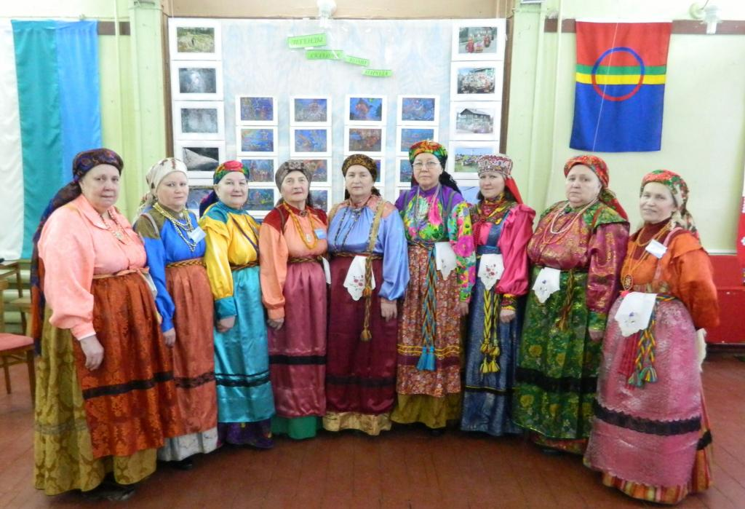

*Участницы народного самодеятельного коллектива фольклорно-этнографического ансамбля «Рытья-Кыа»*

*с. Краснощелье*

Женская одежда отличалась значительным разнообразием. У женщин коми бытовал сарафанный комплекс одежды. Ижемский женский костюм отличается, прежде всего, тем, что для его пошива всегда использовали покупные ткани, поскольку северная природа не позволяла выращивать лен и коноплю для производства тканей. Ижемцы предпочитали не добротность тканей, а их яркость и благородство. Поэтому покупали в основном дорогие завозные ткани – шелк, атлас, саржу, альпак, кашемир. Женские рубахи, к примеру, шились из шелка.

|  |  |
| --- | --- |
| I:\Фолк\Нематериальное культурное наследие\Работа по составлению электронного каталога\Объекты ОНН\Готовые\Костюм КОМИ\Женский костюм коми-ижемцев\Сарафан.jpg | Сарафан - «сарапан». Коми-ижемки шили два вида сарафана косоклинный или прямой. Сарафан подпоясывался тканым и плетеным узорным поясом «вöнь». Ижемские сарафаны представляют собой тип круглого сарафана. Шились они, как правило, из шелка с растительным орнаментом, для чего обычно использовал 7-8 прямых полос тканей. Складки закладывались от центра спинки к передней части сарафана, на спинке делалась одна двойная глубокая складка. |

В передней верхней части сарафана между бретелями продевался шнурок – вздержка для затяжки передней части сарафана под грудь. Снизу к сарафану пришивались богатые кружева, а по подолу – бахрома.

|  |  |
| --- | --- |
| I:\Фолк\Нематериальное культурное наследие\Работа по составлению электронного каталога\Объекты ОНН\Готовые\Костюм КОМИ\Женский костюм коми-ижемцев\Передник и пояс.jpg | Поверх сарафана обязательно надевался передник - «водздöра». Этой детали женского костюма придают особое значение в сарафанном комплексе одежды. Шился он из одного полотнища ткани, присборенного под обшивку широкими складками. Будничные передники делались преимущественно из домашних тканей и служили они для защиты сарафана от грязи. Праздничные передники выполнялись из дорогой шелковой ткани более светлых тонов и украшались кружевом. |

|  |  |
| --- | --- |
| I:\Фолк\Нематериальное культурное наследие\Работа по составлению электронного каталога\Объекты ОНН\Готовые\Костюм КОМИ\Женский костюм коми-ижемцев\Рубаха.jpg | Рубаха - «дöрöм». Для ижемского типа женской рубахи характерен специфический ворот: он высокий; застегивается на две пуговицы и выкраивается из широкой тесьмы. |

|  |  |
| --- | --- |
| Верх рубахи «сос» - из пестряди, кумача, цветной ткани, низ «мыг» - из белого холста. Украшением рубахи служили вставки из ткани другого цвета или вышитый узор (пельпона кoрoма) на плечах, | цветная кайма по вороту и оборки на рукавах. |

Головные уборы женщин разнообразны. Девушки носили повязки (лента), обручи с лентами («головедец»), платки, шали. Замужние женщины — мягкие уборы (руска, сорока) и твердые сборники (сборник), кокошники («юртыр», «треюк», «ошувка»).

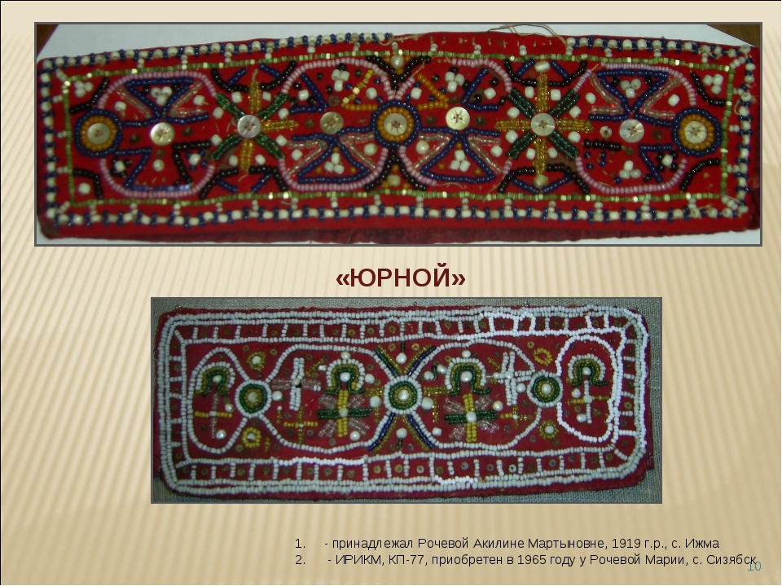

Свадебным головным убором служил «юрной» (очелье без дна на твердой основе, обтянутое красным сукном). «Юр» – голова, «ной» – сукно. Это головная повязка шириной 10-12 см. Налобная часть на твердой берестяной основе вышивалась разноцветным бисером, жемчугом, стеклярусом, и пуговицами.

Юрной надевали невесте в день её свадьбы после расплетения косы. Распущенные по плечам волосы покрывали большим парчовым платком, поверх которого и надевали этот головной убор. После свадьбы женщины носили кокошник, сороку, сборник, а в старости повязывали голову темным платком.

Уже не первый век традиционным элементом костюма коми - ижемки являются яркие платки. Девичьи платки оставляли открытыми волосы и теменную часть головы, имели форму венка, обруча или повязки. А замужние женщины полностью покрывали голову платком.

|  |  |
| --- | --- |
| Для женщин в то время платок был самым дорогим подарком. Ижемские женщины берегли платки как зеницу ока. Чтобы не испортить, их даже никогда не стирали. А чтобы платок оставался чистым, его просто выветривали. | Самые дорогие – это репсовые платки (из шёлковой ткани, лицевая и изнаночная стороны покрыты рубчиками) конца XIX - начала XX века.Их привозили купцы из Ирана, Индии, Сирии и Пакистана. В будни же носили простые хлопчатобумажные или холщовые платки, которые нарезали из тканей, привозимых с ярмарок.  I:\Фолк\Нематериальное культурное наследие\Работа по составлению электронного каталога\Объекты ОНН\Готовые\Костюм КОМИ\Женский костюм коми-ижемцев\ижемская шаль 2.jpg |

Яркие праздничные платки, приобретённые давно, передаются из поколения в поколение как семейные реликвии. Купить такой платок сегодня практически невозможно. Платки встречаются разных расцветок: сине-оранжевые, зелёно - розовые, сине-жёлтые, розово-алые и другие. Традиционные рисунки репсовых платков – цветы, листья, завитки. Крупные цветы располагались по центру или по углам платка. А сам цветок окружали веточки, на которых было много листиков. Украшением платков были длинные кисти, считавшиеся оберегом от зла и зависти.

В каждой семье платок ценили, считали его связью рода и передавали по женской линии от матери к дочери. Если в семье было несколько дочерей, его разрезали на равные части.

Верхней женской рабочей одеждой являлись дубник или шабур (домотканная одежда из холста), а зимой — овчинная шуба.

Важную роль в одежде играли вязаные вещи с орнаментом из шерстяной пряжи: носки, чулки, рукавицы. Изготавливались они в большом количестве: рабочие и праздничные, в приданое и для подарков.

Орнамент – совершенное художественное явление, вобравшее в себя многовековой эстетический опыт народа. Используются ромбы, кресты, круги, ломаные линии и др.

Каждый элемент орнамента что-то обозначал

• волнистые линии означали - символ воды;

• красные круги - символ солнца;

• крест - это тоже символ солнца;

• ромб - символ земли, плодородия;

• цветы – символ богатства.

- цвета также имели своё значение:

• красный – благополучие;

• жёлтый – тепло и ласка;

• синий – радость;

• чёрный – богатство.

Теперь подробно рассмотрим мужской костюмный комплекс. Костюм для мужчин был однотипным у всех жителей Коми. Исключение составляла верхняя зимняя одежда ижемцев, проживавших на самом севере. Будучи оленеводами, одежду для суровой полярной зимы они шили из оленьих шкур.

Мужскую рубаху - «дӧрӧм» - обычно шили из белого домотканого холста или пестряди. Праздничная рубаха шилась из более тонкого холста или из фабричных тканей и украшалась черно-красной вышивкой, полосками бранного узорного тканья или узкими вставками кумача на груди, по вороту и на оборках рукавов.

|  |  |
| --- | --- |
| I:\Фолк\Нематериальное культурное наследие\Работа по составлению электронного каталога\Объекты ОНН\Готовые\Костюм КОМИ\Мужской костюм коми-ижемцев\7ris. 2.jpg | На рубахах старинного покроя определенной ширины полотнища достигала 40-45 см, а длина рубахи была не менее 80-85 см. Боковые полотнища, прямые или слегка скошенные, пришивали к центральному. Изредка для удобства в подоле вставляли клинья. Рукава шили из одного полотнища, перегнутого вдоль. Под рукавами вшивали квадратные ластовицы, часто из кумача. Рубаху шили со стоячим воротником и совсем без воротника. Носили такие рубахи всегда навыпуск, подпоясывая плетенным или тканым пояском (вÖнь, йи), завязывая узел на левом боку. |

Нижние штаны (порты), шили из сурового холста, между штанинами вставляли два клина. Такие штаны закрепляли на поясе шнуром на вздержке – гашнике.

Верхние штаны шили из пестряди в синюю или белую полоску либо из домотканого сукна (для зимы). Праздничные штаны шились из бумажного трико черного цвета. Штаны заправлялись в сшитые из холста или вязаные (шерстяные) чулки, обычно украшенные узорами (сера чулки).

|  |  |
| --- | --- |
| I:\Фолк\Нематериальное культурное наследие\Работа по составлению электронного каталога\Объекты ОНН\Готовые\Костюм КОМИ\Мужской костюм коми-ижемцев\img23.jpg | Верхняя одежда - малица «малича» - это глухая одежда прямого покроя из оленьих шкур мехом внутрь, с капюшоном, длинными рукавами и пришитыми к ним меховыми рукавицами. Поверх малицы носили специальный чехол (малича кыман), сшитый из сатина или хлопчатобумажной ткани.  В сильные морозы поверх малицы накидывали совик – меховую одежду такого же покроя, как и малица, но сшитую мехом наружу. В качестве осенней одежды мужчины – ижемцы носили суконные малицы, аналогичные по покрою меховым. |

Традиционными головными уборами коми мужчин до первой четверти ХХ века оставались вяленые, суконные и меховые шапки различной формы – одни с низкой тульей и широкими полями, другие с высокой тульей и приподнятыми загнутыми кверху краями. Цвет этих головных уборов варьировался между оттенками черного, серого и белого. Коми – ижемцы носили зимой меховые шапки – долгоушки из пыжика.

Традиционно у коми одежда воспринималась как «покров, оболочка» и одновременно «след, тень» человека. Вся одежда, которую носит в течение жизни человек, считалась неразрывно связанными с ним и его судьбой. Не случайно в прошлом носивший изодранную одежду не только нарушал нормы традиционного этикета, но и подвергал себя серьезной опасности. Повреждение или потеря одежды может предвещать несчастье или болезнь для её владельца.

Личную повседневную одежду, снимая на ночь, всегда вешали строго определенным образом, чтобы случайно не спровоцировать у себя болезнь и недомогание. Для длительного хранения, наряды складывали особенно аккуратно («лист да пласт»), вывернув предварительно наизнанку, и прятали в недоступное для посторонних взглядов место.

Любое переодевание в течение суток порицалось, поскольку воспринималось окружающими как колдовство, ворожба.

В отличие от повседневной одежды, праздничную и обрядовую одежду запрещалось стирать – раз в год (летом) её выветривали на солнце, либо выпаривали над каменкой в бане. Соблюдались определенные запреты и при стирке повседневной одежды: нельзя было стирать вместе с мужской и детской одеждой наряды женские - у мужчин не будет удачи в охотничьем промысле, а дети могут заболеть.

Ижемское танцевальное

шествие-проходка «Воротаöн мунöм» («Ворота»)

В селе Ижма Республики Коми ежегодно проводится старинный традиционный праздник «Луд» (в переводе с коми - Луг). Зародился он в 19 веке прошлого столетия. В 30-е годы 20-го века традиция прервалась и возродилась только в 1997 году. С тех пор праздник ежегодно проводится в селе Ижма.

Время проведения праздника Луд - с вечера до восхода солнца. Своеобразный зачин праздника - гуляние «Ижемские ворота» - проходит до полудня и вечером во всех сёлах и деревнях района. Это переходное время - весна сменяется летом и граница между мирами открыта. Переходные место и время действия (имеющие, по поверьям древних, наибольшую магическую силу) указывают на сакральность праздника. А практический смысл проведения гуляния ночью — не столь жарко. Очевидно, что время и место действия еще раз указывают, что в древности этот праздник являлся обрядом, в котором участвовало всё население.

По окончании хоровода две представительницы от каждого подворья несут в центр к запевалам праздника воду и землю своего села или деревни. Проводится обряд дарения под причитание (бöрдöдчöм) «Изьва яг».

Земля со всего района смешивается и распределяется по горшочкам. Затем в горшочки рассаживают росточки черёмухи. Их поливают водой, привезённой на гуляние из сёл района и смешанной в одной ёмкости.

Всем гостям, приехавшим на праздник, дарятся ростки черёмухи, как гостинец с исторической родины. В 8 часов вечера в селе начинается народное гуляние, которое открывает танцевальное шествие ««Воротаöн мунöм». Участники шествия собираются на центральной улице села. Все одеты в национальные костюмы. На праздник, как правило, надевают старинные костюмы, доставшиеся в наследство от предков.

В 2012 году делегация из Ловозерского района (коми-ижемцы из сел Краснощелье и Ловозеро) побывали на празднике Луд в селе Ижма. Эта поездка способствовала становлению и развитию дружеских связей с коми-ижемцами Ижемского района. Встреча с единомышленниками способствовала желанию возродить древнюю традицию и среди коми-ижемцев, проживающих в Ловозерском районе.

Хореографический цикл «Ворота» - сложное многогранное ритуальное действо, в которое входят и танцевальные фигуры, и хороводные игры, элементы молодежных игр. Весь цикл «Ворота» объединен единой хореографией: различные парные соединения рук и проход танцующих под ними, как сквозь ворота. Шествие сопровождается народными песнями.

**ХОРЕОГРАФИЧЕСКОЕ ОПИСАНИЕ ТАНЦЕВАЛЬНОГО КОМПЛЕКСА «ВОРОТА». СОВРЕМЕННОЕ БЫТОВАНИЕ.**

**Ярцева Е.С. Хозяинова Е.А.**

**Ижемский район, Республика Коми**

|  |  |
| --- | --- |
|  | **«Орччен сулавны» («Стоять рядом»)**  Различные группы, участвующие в шествии, идут рядом, не соединяясь в общий рисунок. Такое построение часто применяется при выходе из села и при встрече с другими группами из других сёл и деревень. Все группы становятся рядом и движутся в одном направлении. |
|  | **«Кык ряд» («Два ряда»)** Первая самая торжественная фигура Ворот. Все группы, пришедшие на гулянье, выстраиваются в два ряда, берутся под руки и очень сдержанно, небольшими шагами, идут вперёд. Впечатление от этого хоровода захватывающее, кажется, что вся улица расцвела яркими красками. |
|  | **«Ыджыд пыранін» («Большие ворота»)**  Исполняется под песню «Егорейыс муні да пара бöк корсьны».  В настоящее время эта фигура имеет ещё одно название − «Две деревни». Во время исполнения «Больших ворот», участники из разных населённых пунктов оказываются рядом и объединяются в одну группу, отсюда и возникло название «Две деревни». Возможно, оно закрепится за этим хороводом. Участники выстраиваются в два ряда и исполняют 16 шагов вперёд. Первый ряд раскрывается, как бы открывая «Ворота». Второй ряд, взявшись под руки, проходит вперёд и останавливается. Первый ряд, заходит за второй, вновь образуются два ряда. Вторая линия становится первой. Всё начинается сначала |
| **«Мунны звöйкйöн» («Идти вереницей»)**  Исполняется под песню «Кыдз рас костті мунöны том войтыръяс»  (Н. Филиппова, д. Гам).  Эта фигура Ворот имеет несколько вариантов. В шествии по селу используется первый вариант, как самый приемлемый при небольшой ширине улицы. | |
|  | **1 вариант** Участники изначально стоят двумя рядами «кык ряд» и, взявшись за руки, идут «змейкой» за ведущей парой. На одной из сторон улицы, заводящая пара образует «Ворота». Вся вереница, продолжая «змейку», проходит под Воротами. Теперь заводящими становится вторая пара, которая так же образует Ворота, только уже на другой стороне улицы. Первая пара пристраивается в хвост веренице и становится замыкающей. Так группа двигается вперёд. Эта фигура часто используется как «рефрен» для перестроения к следующему хороводу. |
|  | **2 вариант** Исполняется, так же как и в первом варианте, только двумя линиями одновременно. В этом случае «Ворота» образуются при встрече двух верениц. Для проведения второго варианта нужна большая территория, поэтому хоровод проводится при выходе на луг. |
| **3 вариант** Исполняется, как и второй вариант, но участвуют 4 вереницы. Изначально образуются двое Ворот, пройдя под которыми, заводящие вместе с вереницей расходятся змейками в разные стороны. В этом случае две хороводницы, встречающиеся в центре, образуют ещё одни Ворота. Пройдя «змейкой», вереницы вновь встречаются, как в первом варианте и вновь образуют Ворота. | |
|  | |
|  | **«Столбъяс гöгöр» («Вокруг столбов»)** Исполняется под песню «Воль кузя лэччис». После «мунны звöйкйöн» заводящая пара, выводит всех двумя линиями вперёд и поднимает Ворота. Замыкающая пара становится заводящей и начинает обходить змейкой впереди стоящих. К ней присоединяется следующая с конца шеренги пара, потом ещё одна и т. д. Заводящая пара проходит под Воротами, становится впереди шеренги и поднимает Ворота. Предыдущая пара убирает Ворота. Так друг за другом, пройдя змейкой, все участвуют в построении Ворот. Этим хороводом участники так же продвигаются вперёд**.** |
| Для перестроения к следующему хороводу, исполняется «мунны звöйкйöн» («идти вереницей»). Хороводница выводит всех на прямую линию вдоль улицы. | |
|  | **«Суниса ема» («Нитка с иголкой»)**  Исполняется под песню «Код инэ кывтэ, код инэ катэ». Хороводница выводит всю вереницу вдоль улицы. Первая половина вереницы поднимает Ворота (количество Ворот произвольное), вторая половина участников проходит в Ворота. Ведущий выводит вторую вереницу вдоль улицы вперёд. И теперь вторая поднимает руки, а первая проходит под Воротами. И так, продолжая меняться местами, продвигаются вперёд. |
|  | **«Кытчö сюрö стройся» («Становись куда попало»)**Исполняется под песню «Кто у нас хороший, коді нö пригожий…» (Н. Филиппова, д. Гам). Эта песня исполняется на ижемском диалекте, «кыдъя коми, кыдъя роч» («где по-русски, где по коми»). Такой вариант характерен для песенной культуры коми-ижемцев. Название этого хоровода неизвестно. Участники обычно говорят «кытчö сюрö стройся» («становись куда попало»). После рефрена участники вереницей идут вперёд вдоль улицы. В определённый момент ведущие поднимают Ворота. Все проходят под Воротами, ведущими становятся следующая пара. Они ведут вереницу «куда хотят» и образуют новые Ворота. Заводящими становится следующая пара. Они так же ведут вереницу «куда хотят» и образуют ворота. Участники, образовавшие Ворота, не присоединяются к хороводу, а остаются на своих местах, пока все не выстроятся Воротами в различных местах. |
|  | После этого пара первых Ворот начинает проходить под всеми Воротами, стараясь не перепутать очерёдность. Остальные участники Ворот друг за другом присоединяются в конец хоровода, пока вновь не соберутся в общую вереницу.  И всё начинается сначала. |